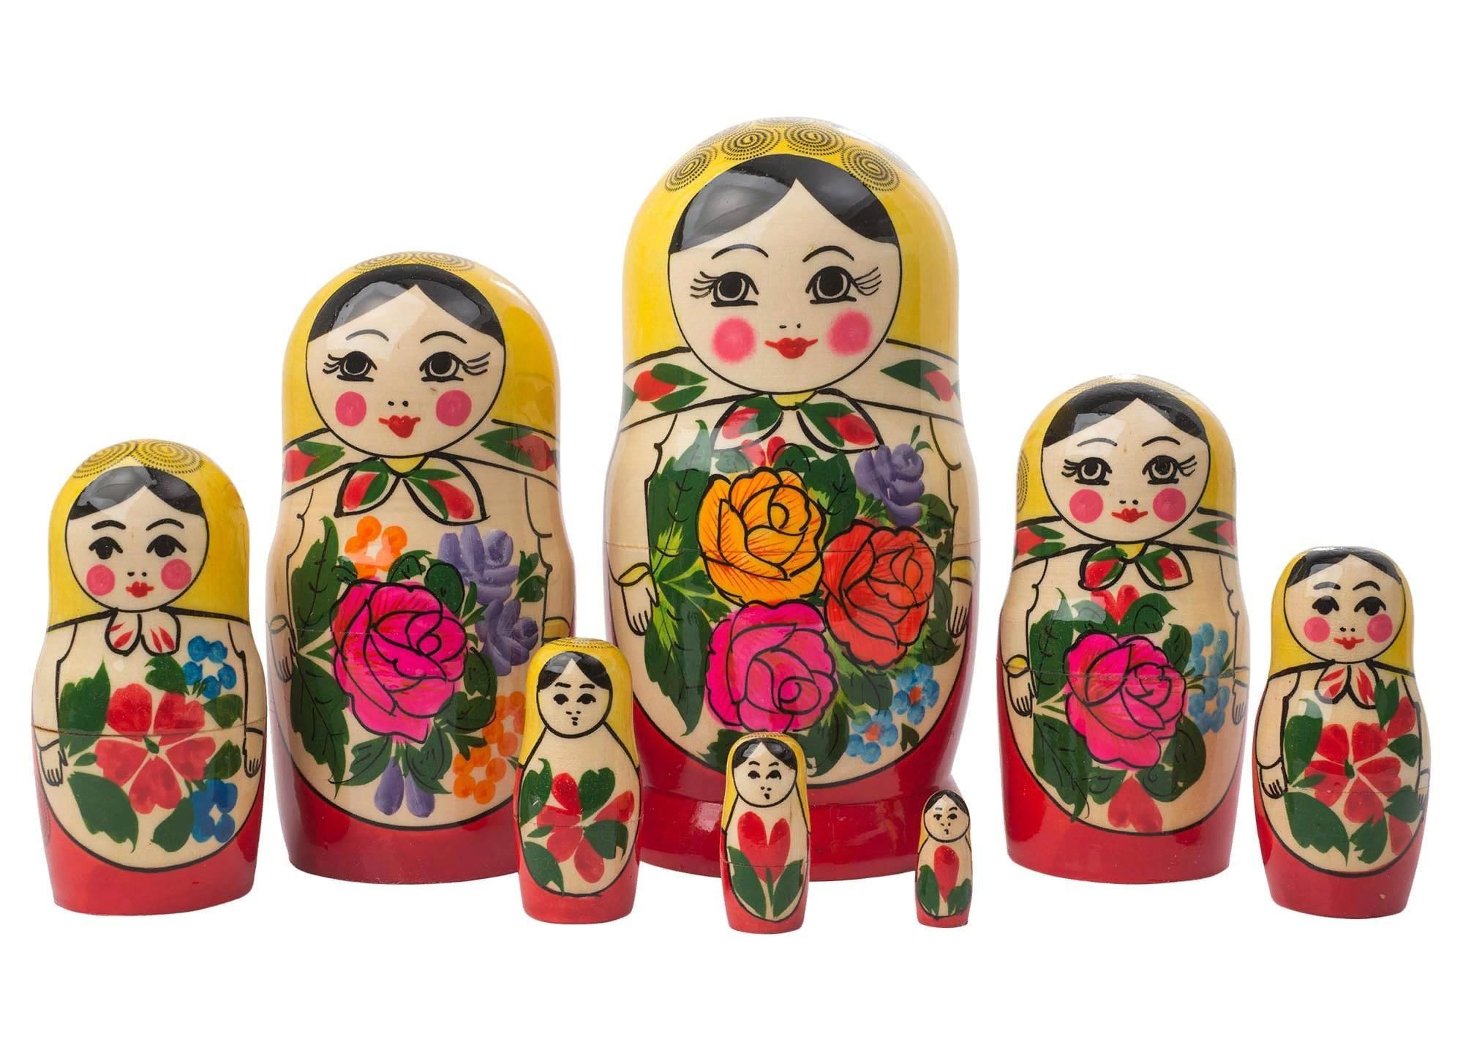

Матрешки

Матрешка родилась в Москве, переехала в Сергиев Посад и распространилась по России, изменяя свой вид , каждый автор привносит в неё что-то своё

История матрёшки.
Я расскажу вам немного об истории создания русской матрёшки. Появилась первая матрёшка в России очень давно, более 100 лет назад. Однажды из Японии привезли игрушку — большеголового деревянного японца. Фукурума

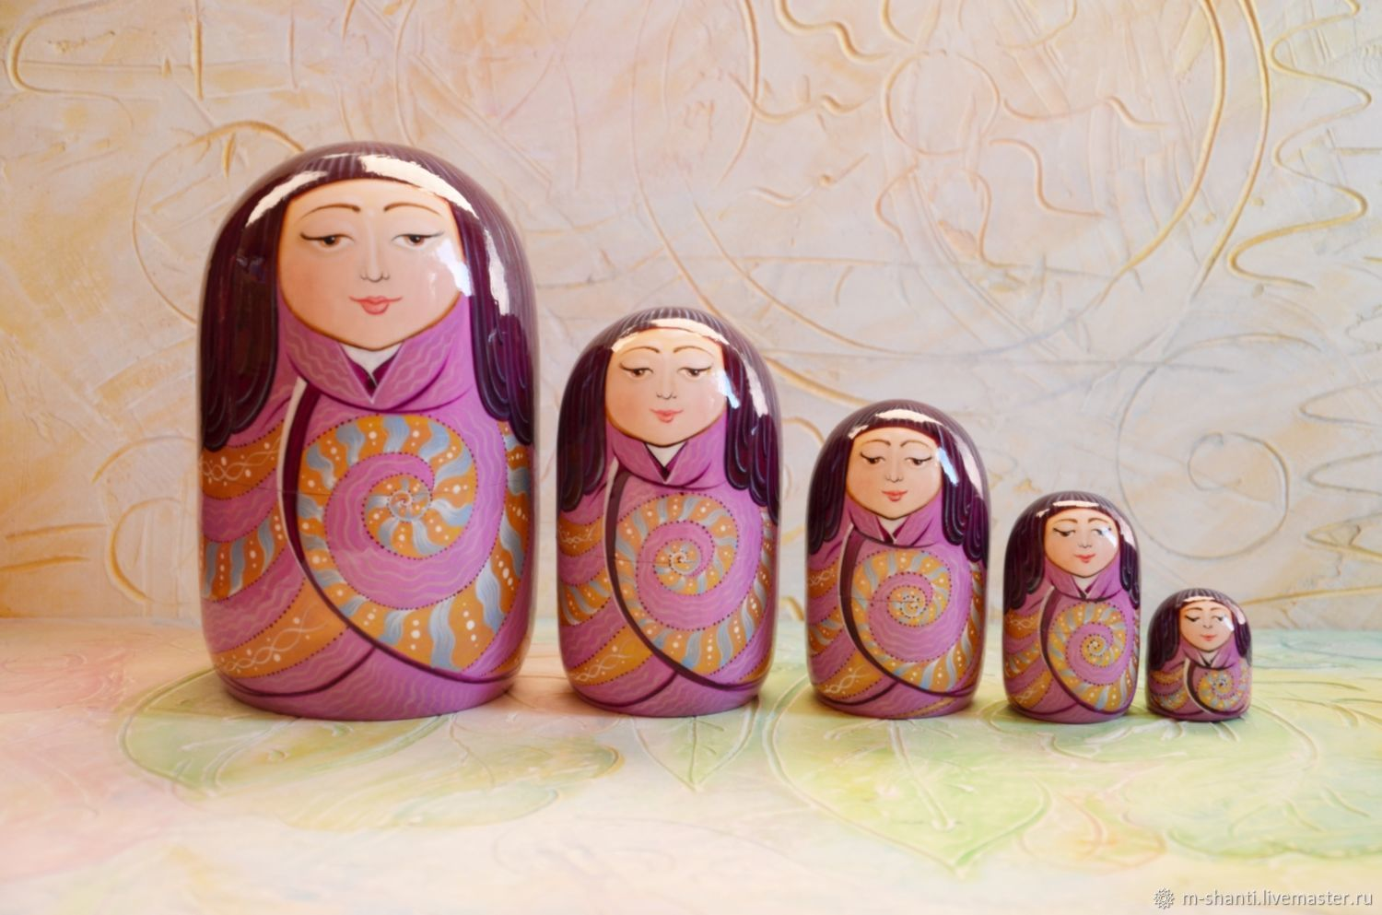
Раскроешь его, а там ещё такая же игрушка, раскроешь вторую, а там третья. Очень понравилась такая игрушка русским мастерам. Так у нас появилась девочка в сарафане и платке, круглолицая и румяная, с чёрным петухом в руках.
Сейчас эта, первая матрёшка, хранится в Музее Игрушки. По её образу создаётся немало подобных, с курочкой в руках и в платочке. Такие сергиевские матрёшки считаются традиционными, иногда их даже называют «классикой».
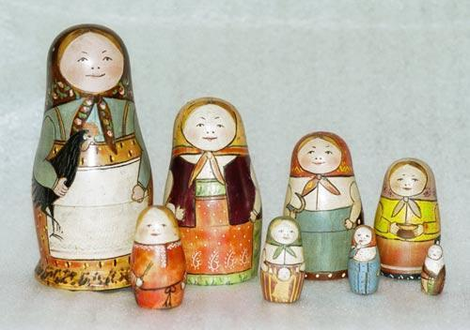

Алый шёлковый платочек,
Яркий сарафан в цветочек,
Упирается рука
В деревянные бока.
А внутри секреты есть:
Может – три, а может, шесть.
Разрумянилась немножко.
Это русская ……… — Матрёшка

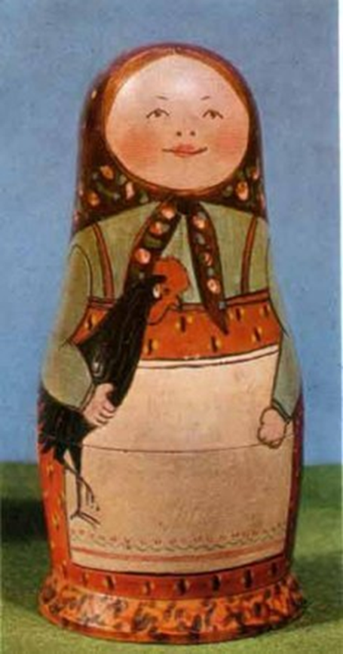
Внутри нее прятались другие фигурки-вкладыши — девочки и мальчики в рубахах-косоворотках, разноцветных фартуках. В первой русской матрёшке было восемь фигур, самая последняя — маленькая была младенцем, завёрнутым в пелёнки.
И назвали её старинным русским именем – Матрёшей.

Виды матрёшек.
Наиболее известны три вида матрёшек: Семёновская матрёшка, Загорская матрёшка и Полхов-Майданская матрёшка

Основными регионами производства, на сегодняшний день, стали:

Московский регион, Сергиев Посад.
Нижегородский регион — Семёнов, Полховский Майдан, Городец и др.
Кировская область, Вятская, Кировская, Нолинская и др области
Кроме этого есть матрешки высокохудожественные и авторские. Они не стали отдельным промыслом, но прекрасно существуют как ремесло
Постепенно популярность матрешек росла, Нижегородский край наполнился яркими, да в каждом районе своими матрешками. Выработались стили, матрёшки стали узнаваемы по промыслам. Теперь матрёшек можно узнать по характерным особенностям, свойственным только этому месту производства. Семёновские матрёшки

.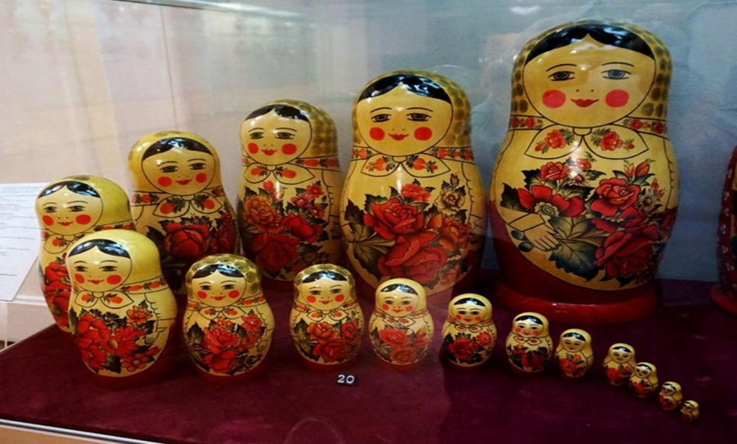

1.Семеновская матрешка
(Нижегородская область)
В городе Семёнов есть центр по росписи матрёшек. Отсюда и название – Семёновская матрёшка. Особенность росписи этой игрушки в том, что весь фартук этой матрёшки занимают букеты цветов. Самые главные цвета -жёлтый, лимонный, зелёный, малиновый.
Особенность росписи этой игрушки в том, что весь фартук этой матрёшки занимают букеты цветов. Самые главные цвета -жёлтый, лимонный, зелёный, малиновый.
Нижнегородская (Семеновская) Матрешка.

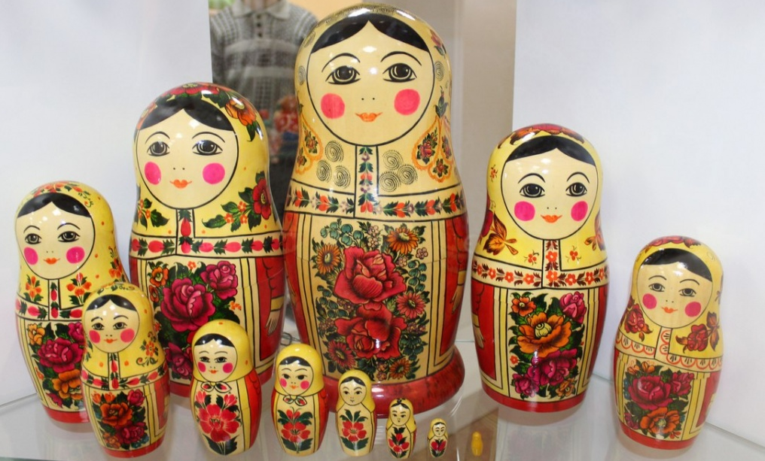
.Хохломская матрешка.
На художественных предприятиях, выпускающих хохломскую продукцию, расписывают матрёшек под хохлому, с характерными узорами. Хороши например матрешки ковернинские, с голубыми глазками и хохломскими узорами.

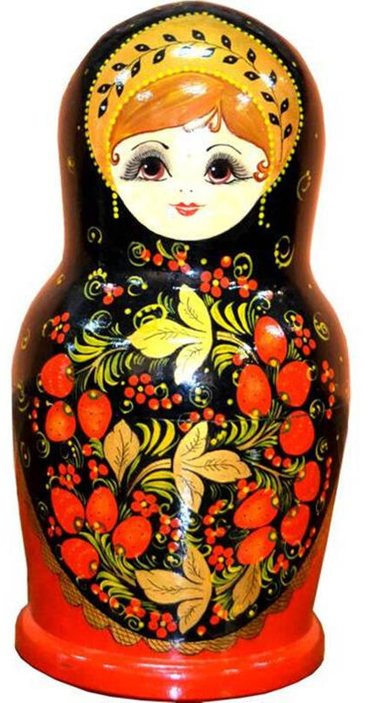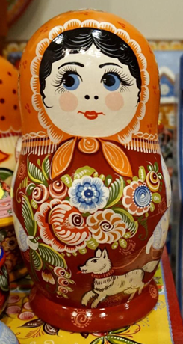
Городецкая матрешка

Городецкая матрешка Нижегородские матрешки.
В Городце, на фабрике росписи, выпускают матрешек с характерной городецкой росписью

Богородская Матрешка
(Ромашковая)
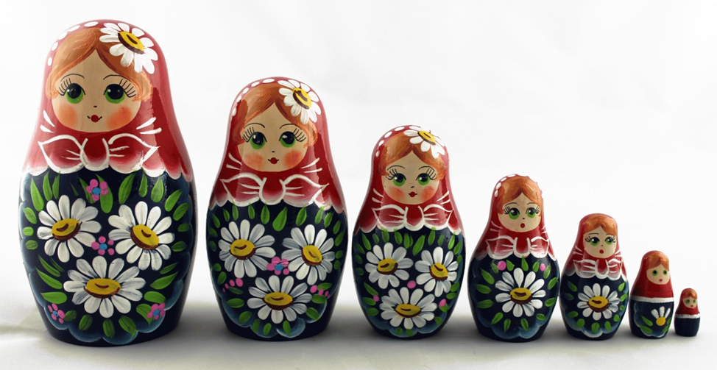

Меринская матрешка
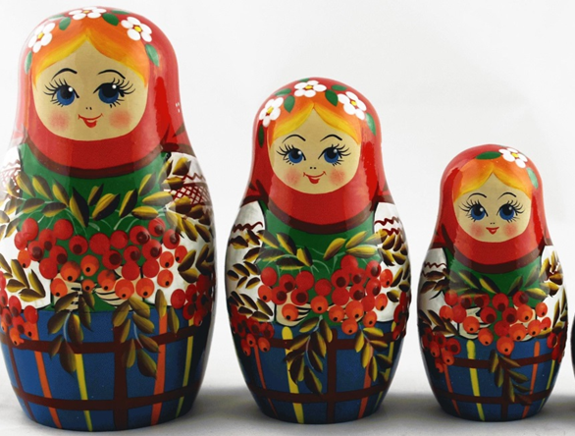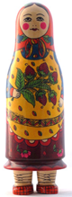

2.Сергиево-посадская матрешка
(Московская обл)

Этот вид появился первым. В Сергиевом Посаде существовала артель «Детское воспитание», руководил ею А. Мамонтов. По образцу японской куклы токарем Василием Звёздочкиным был выточен свой образец.

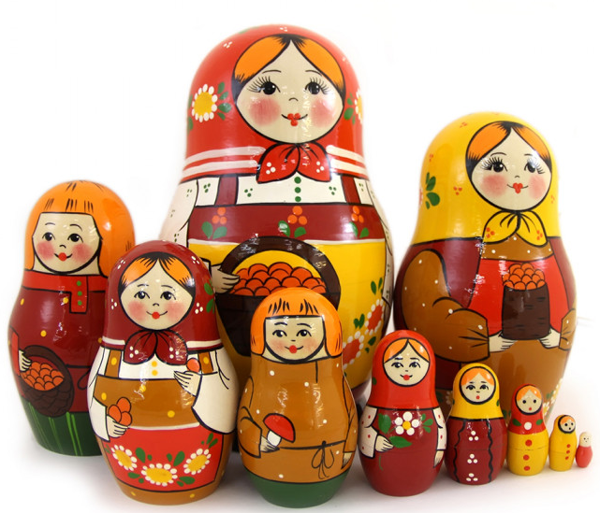

Расписал её художник Сергей Малютин. Этот вид матрешек стал называться Малютинскими.

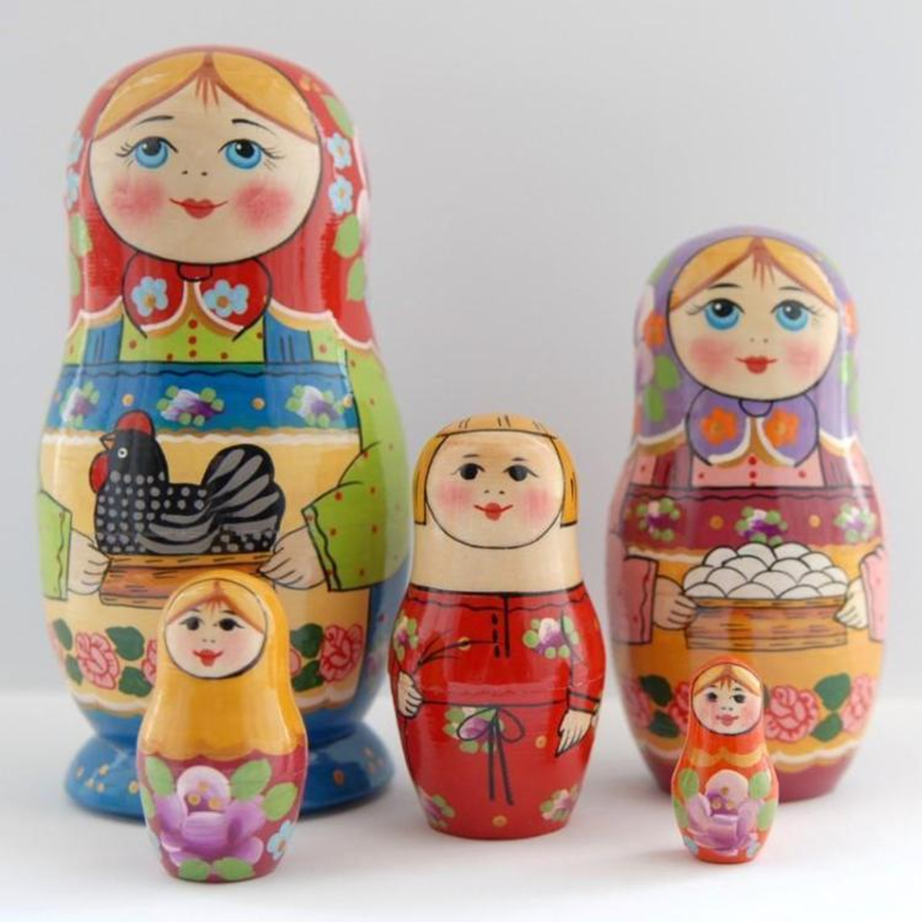

Загорская матрёшка.
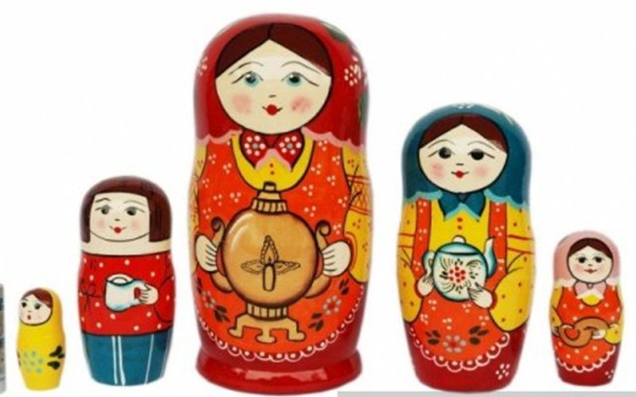
Следующая матрёшка из села Загорск – Загорская матрёшка. Эти матрёшки всегда в сарафанах, кофточка на них с вышивкой, на голове платок, а поверх сарафана фартук.
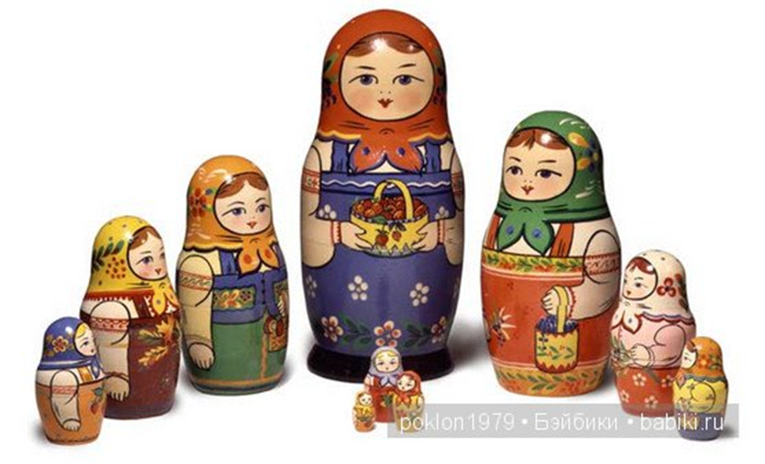
Матрёшка Военные.
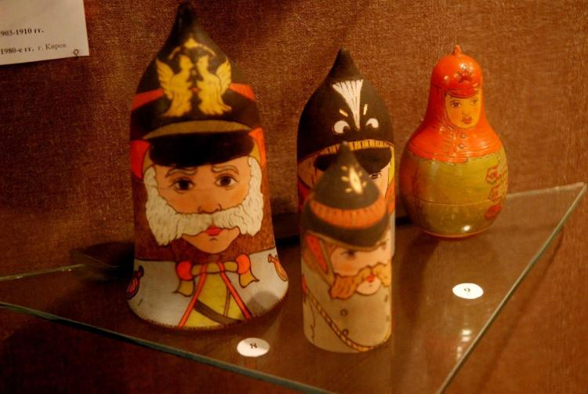

Матрёшка Военные. Музей игрушки. И.Г. Прохоров
В городе Сергиев Посад на сегодня существует три основных фабрики по производству матрешек и множество маленьких производств и свободных художников.
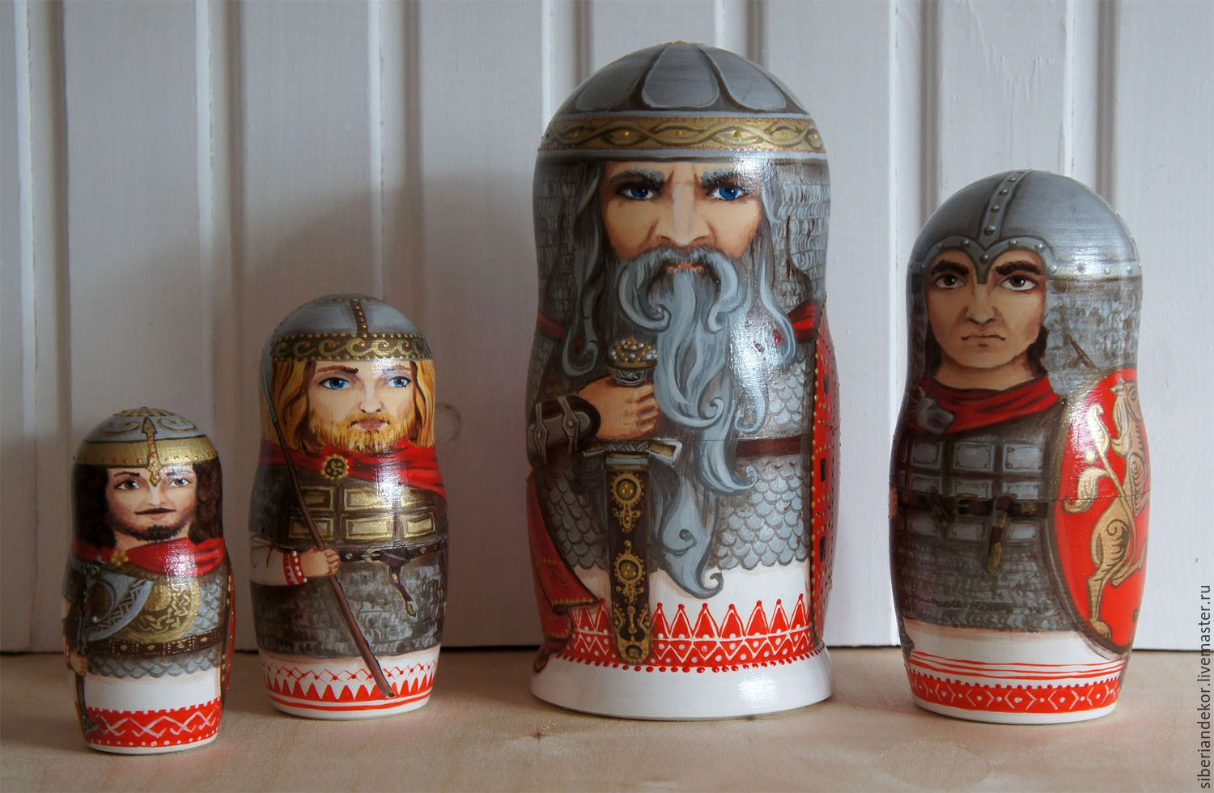
Гжельская матрешка

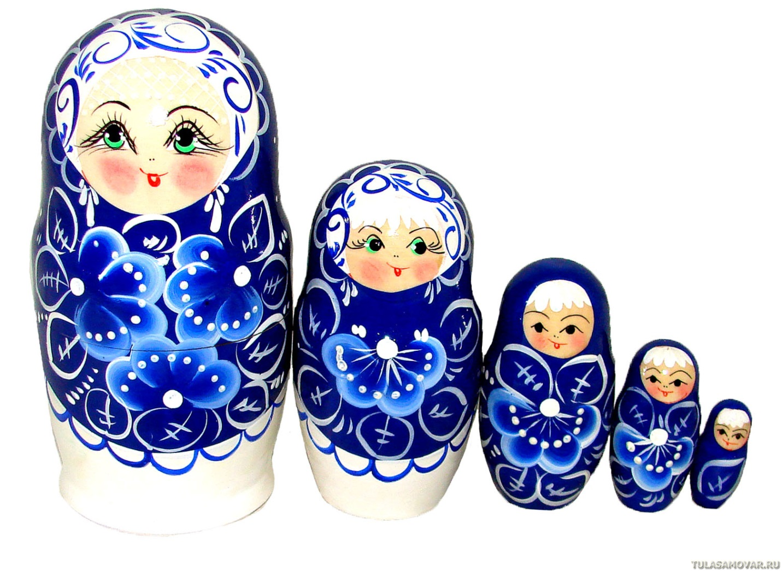
Жестовская матрешка

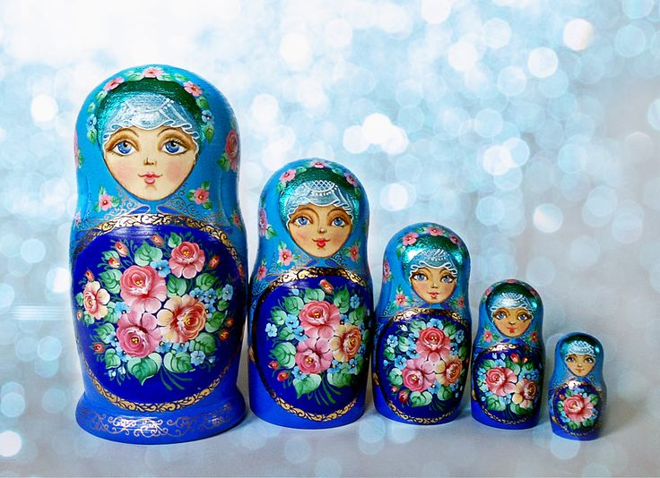
Московская (Княжечья)матрешка
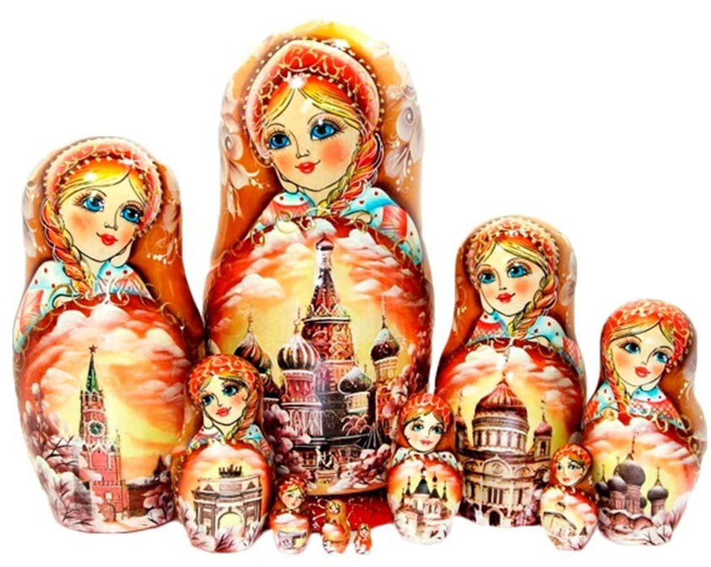

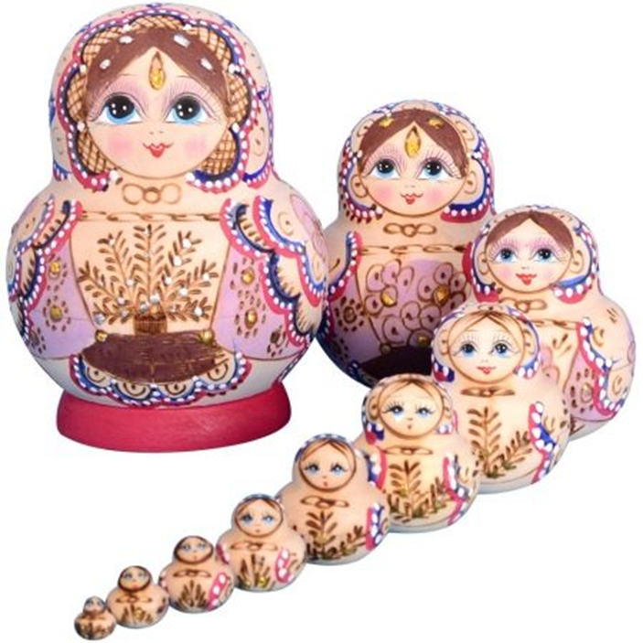
3.Полхов- Майданские матрёшки
В Полховском Майдане матрёшки издавна отличались яркими бордовыми, фиолетовыми, красными и зелёными цветами. Для них характерна обводка деталей рисунка и роспись анилиновыми красками. Главная отличительная черта этих кукол — красный цветок шиповника на переднике.
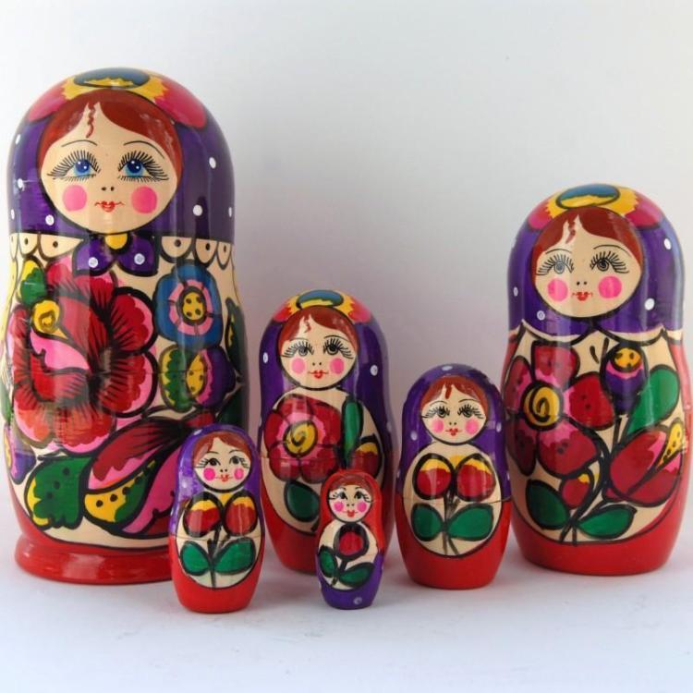
.
У матрёшк из села Полхов – Майдан. У этих матрёшек нет сарафана и фартука. Вместо этого – условный овал на двухцветном поле, на котором множество ярких цветов. На голове полушалок с цветами.

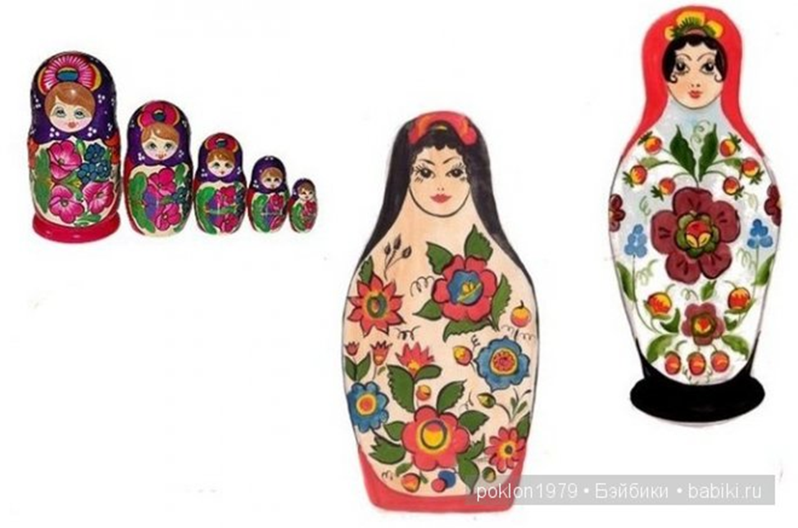

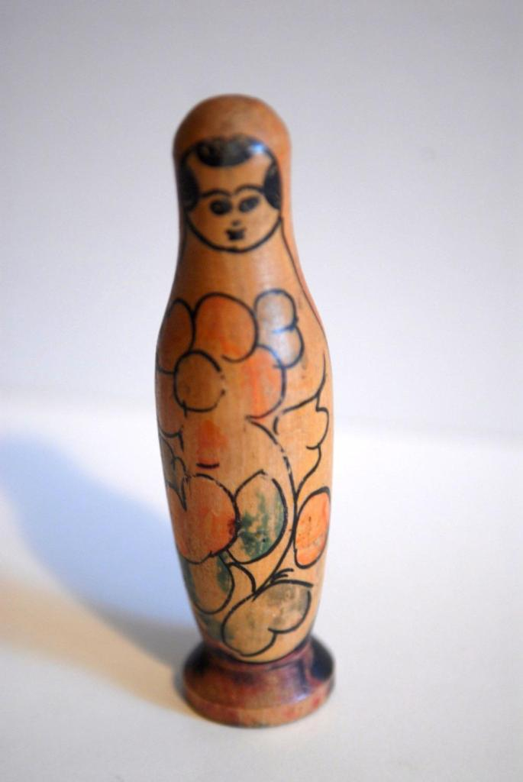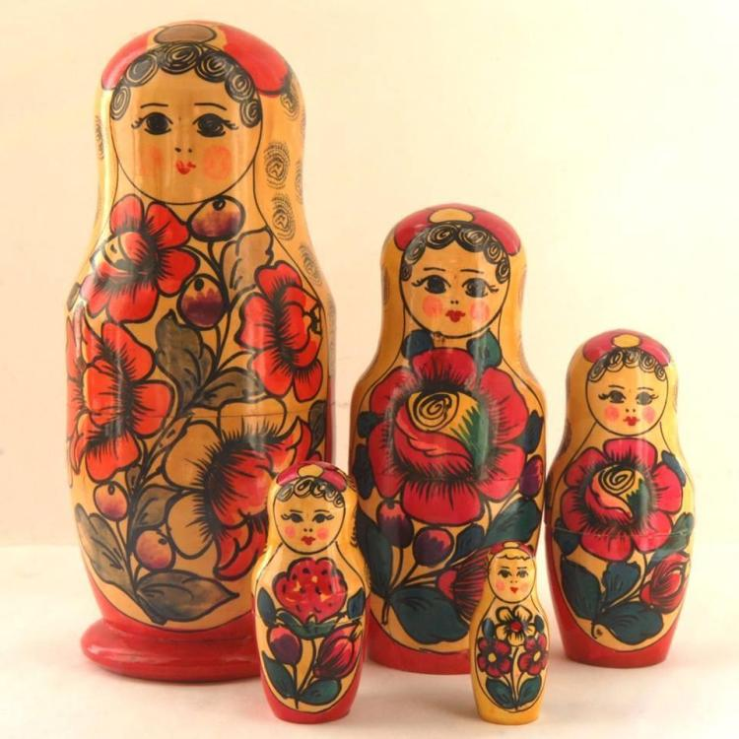

4. Донская матрешка «Устинья»

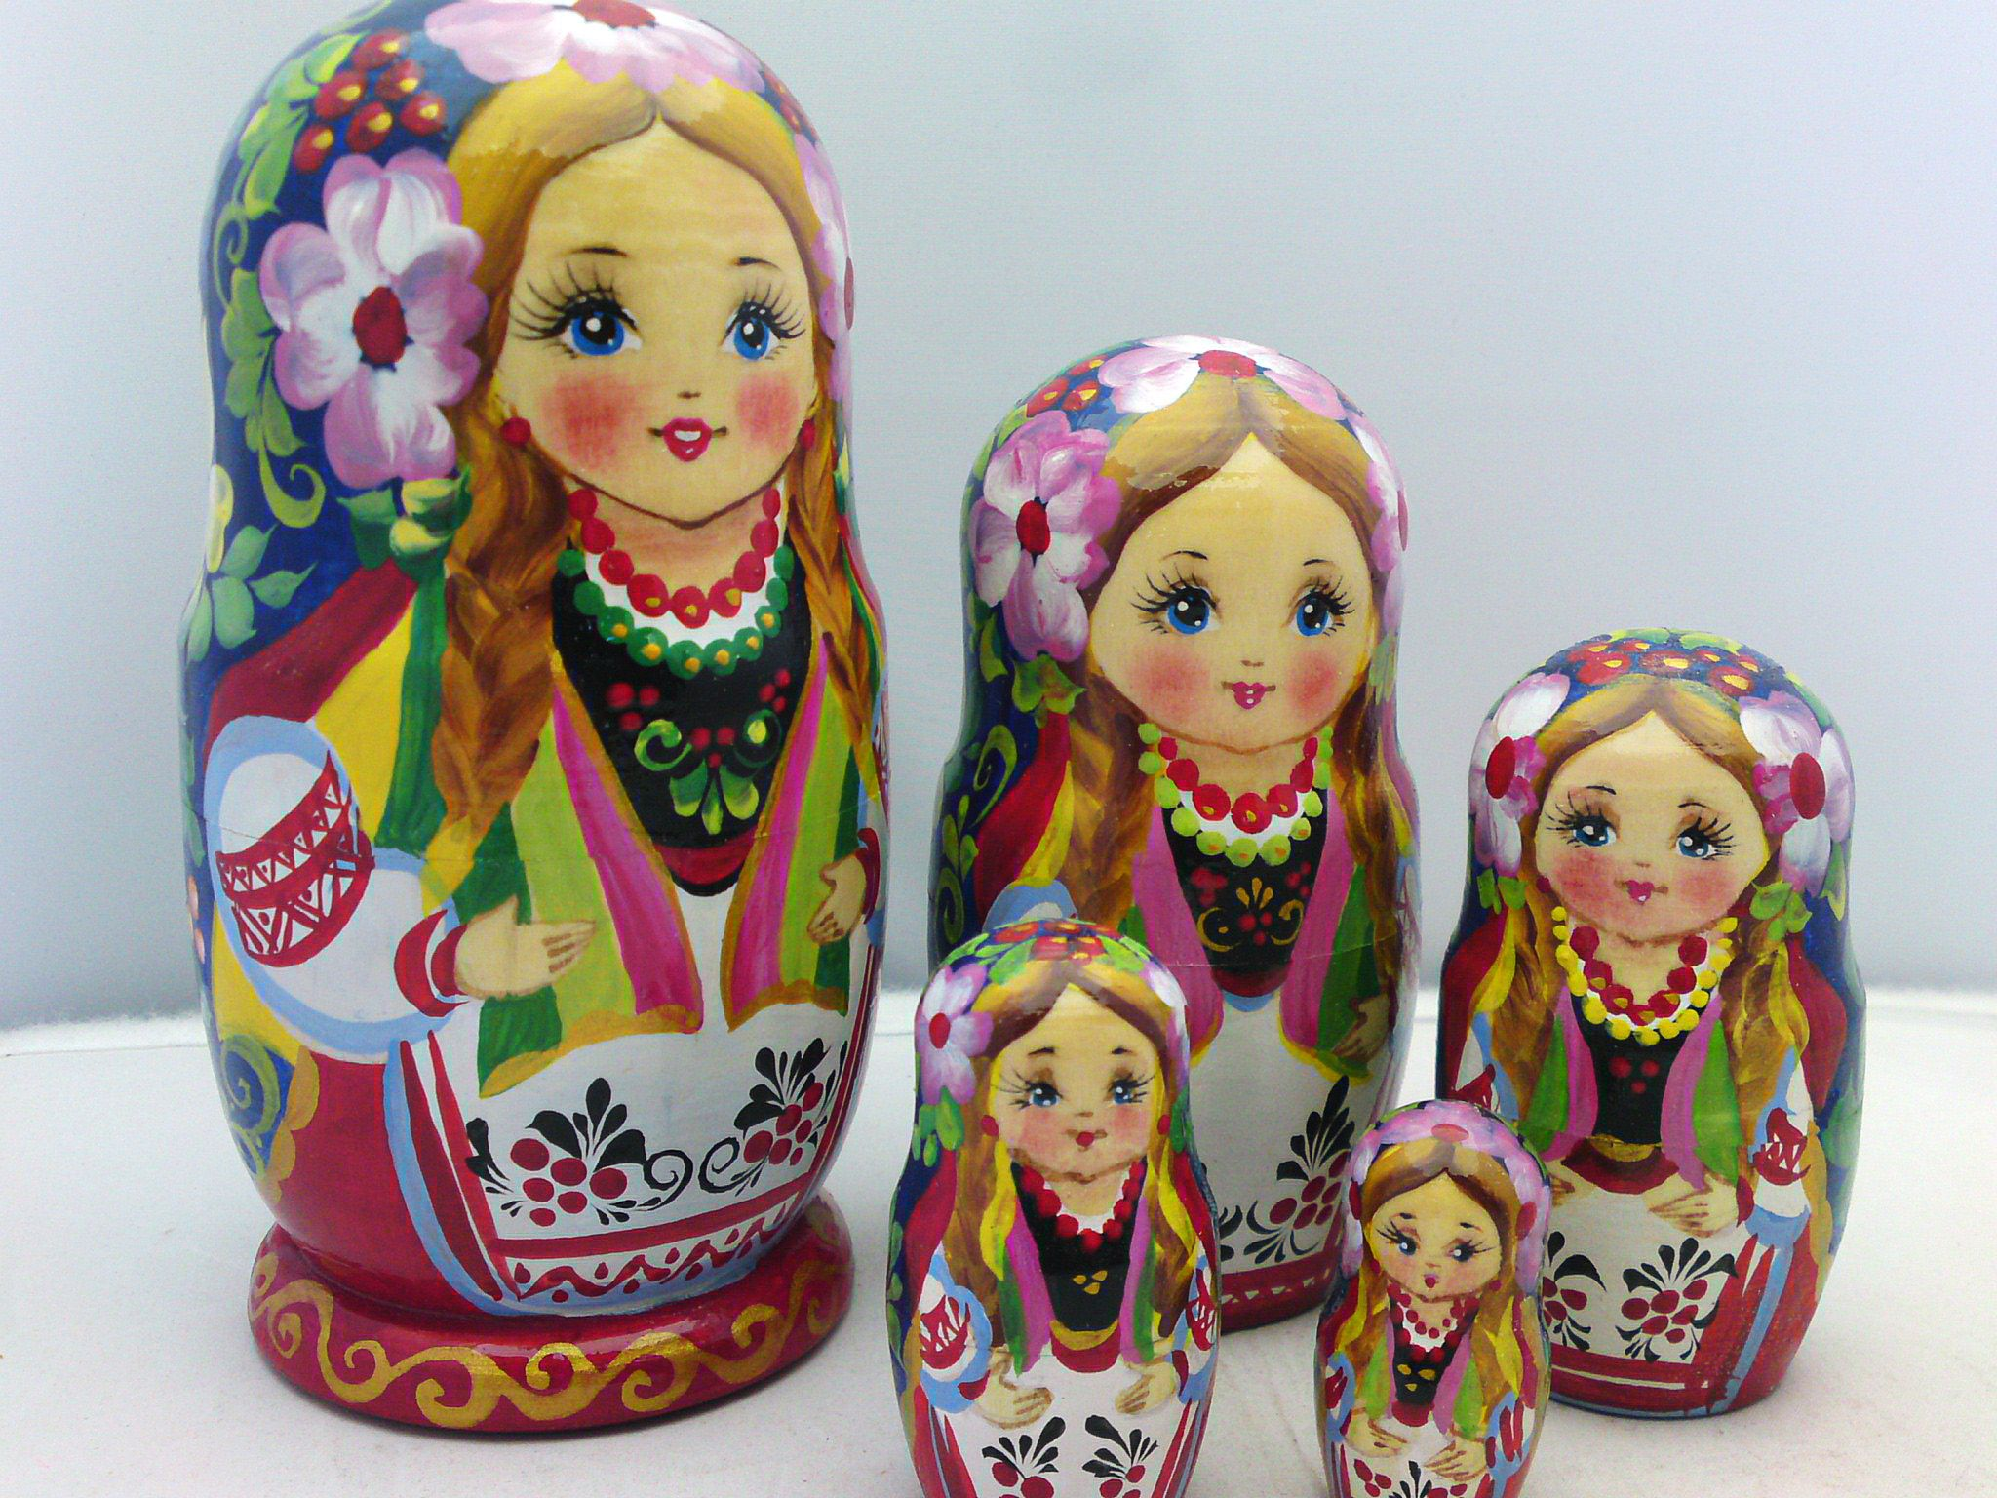
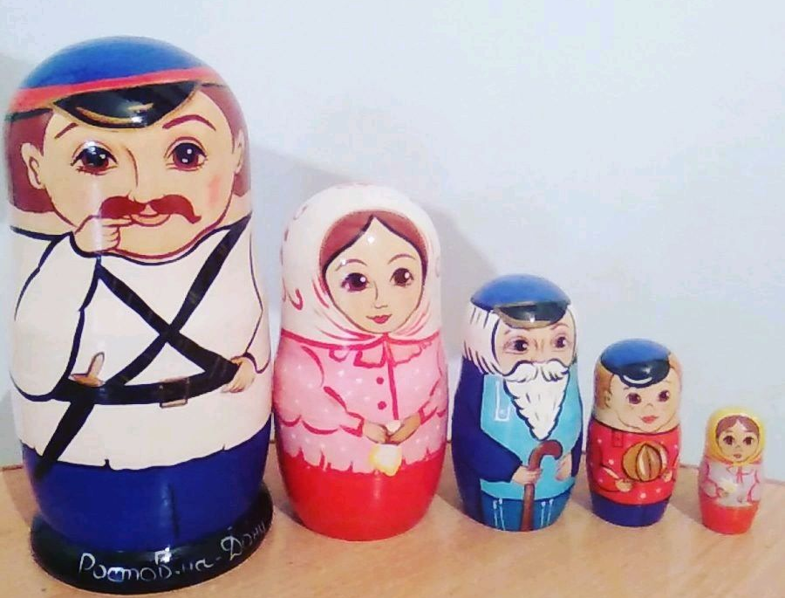
1Семикаракорская матрешка (Семикаракорская глина) 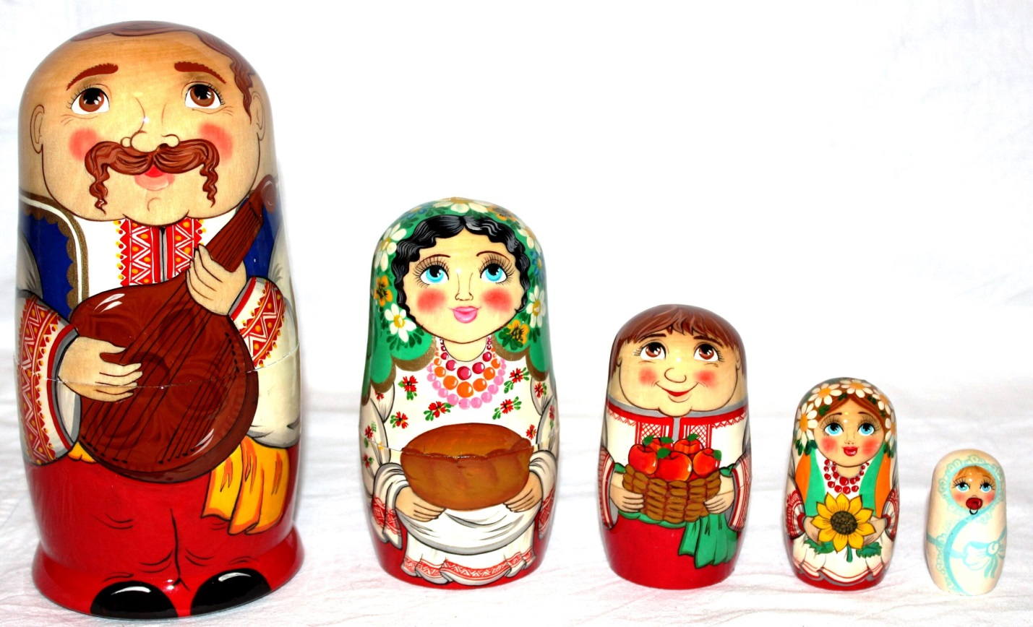

5. Вятская ( Нолинская) матрешка.
(Ярославская обл)
Вятском крае матрешки появились примерно в 1930-е годы. Было несколько центров, где изготавливались матрешки. Один из центров находился в д. Вахрино, недалеко от областного центра Вятка. Там просто было токарное производство, стали вытачивать, да и расписывать матрёшек.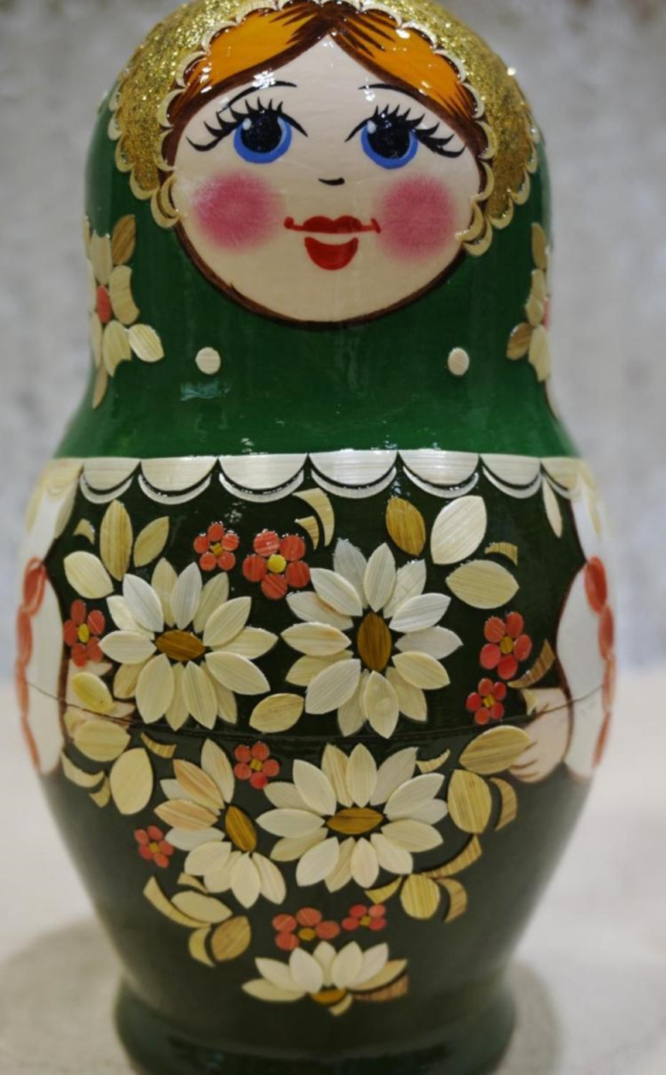

В Вятском крае стали делать необыкновенные матрешки — с соломкой, которые оказались неповторимы, больше нигде таких не делают, только на фабрике в Нолинске. Матрешка с соломкой.. Г. Нолинск

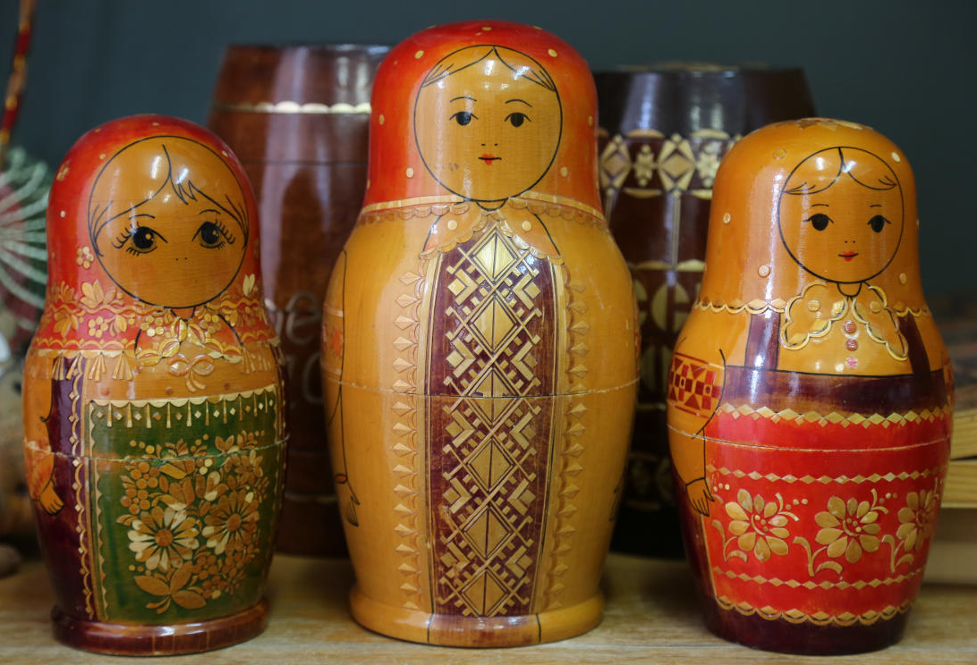
Ростовская Великая матрешка.
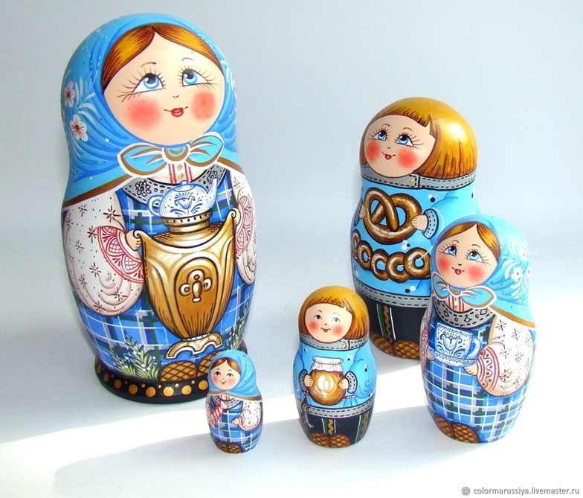
6.Кировская матрешка.
(Кировская обл)

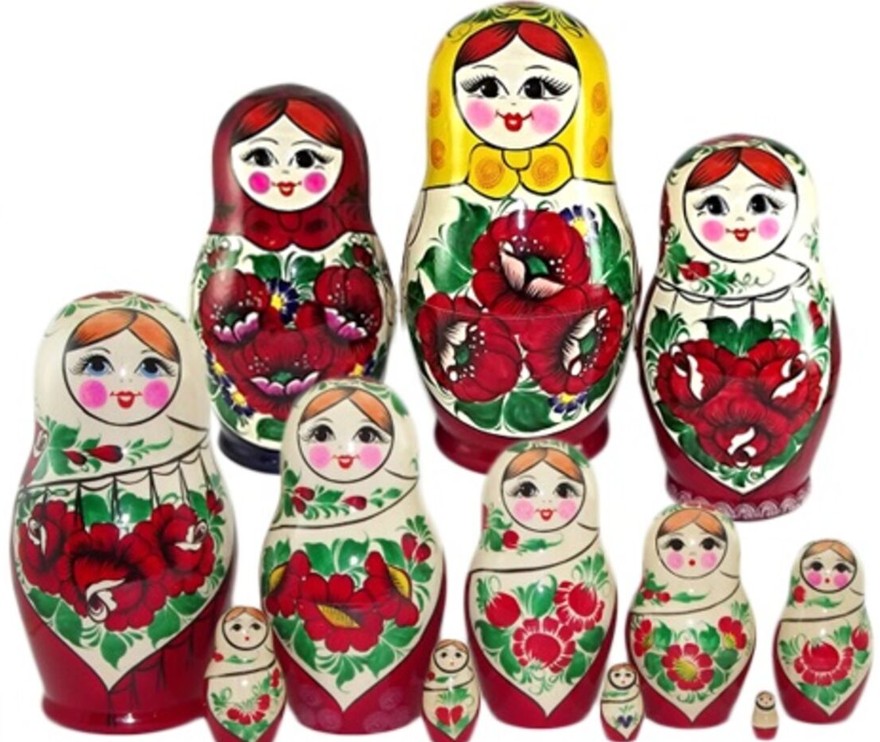
На голове платок, на фартуке букет ярких цветов, напоминающий другие характерные нижегородские росписи. В букете розы, пионы, шиповники, незабудки.
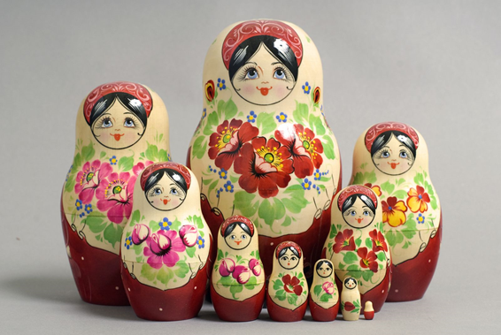
Кировская (Дымковская ) матрешка. 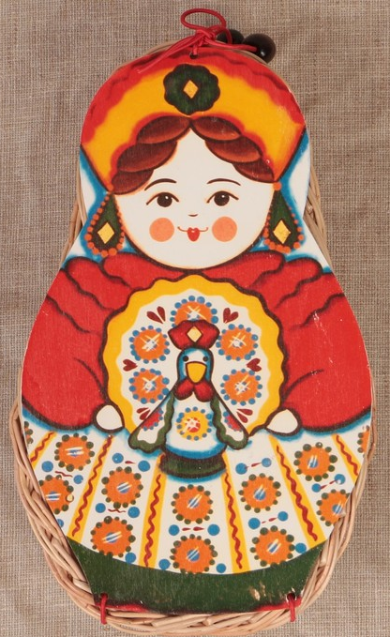

7. Тверская матрешка
(Тверская обл, калининский район)
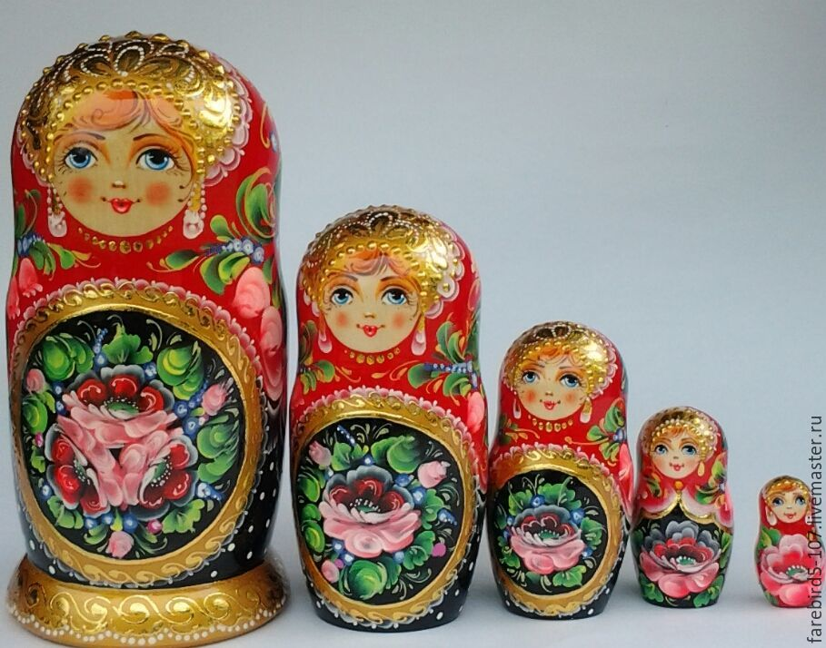

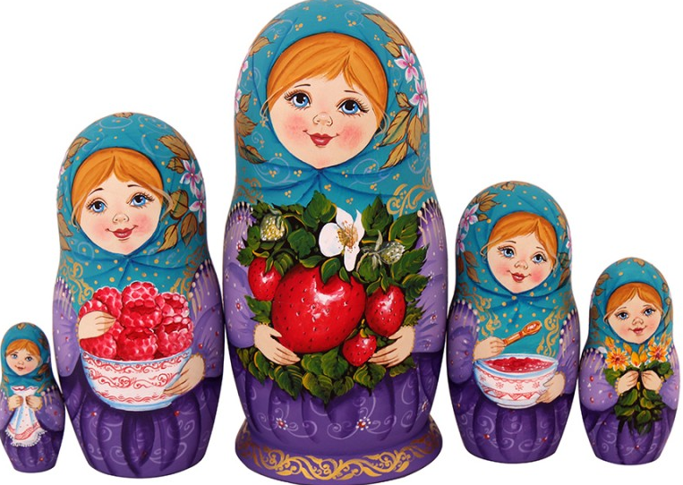

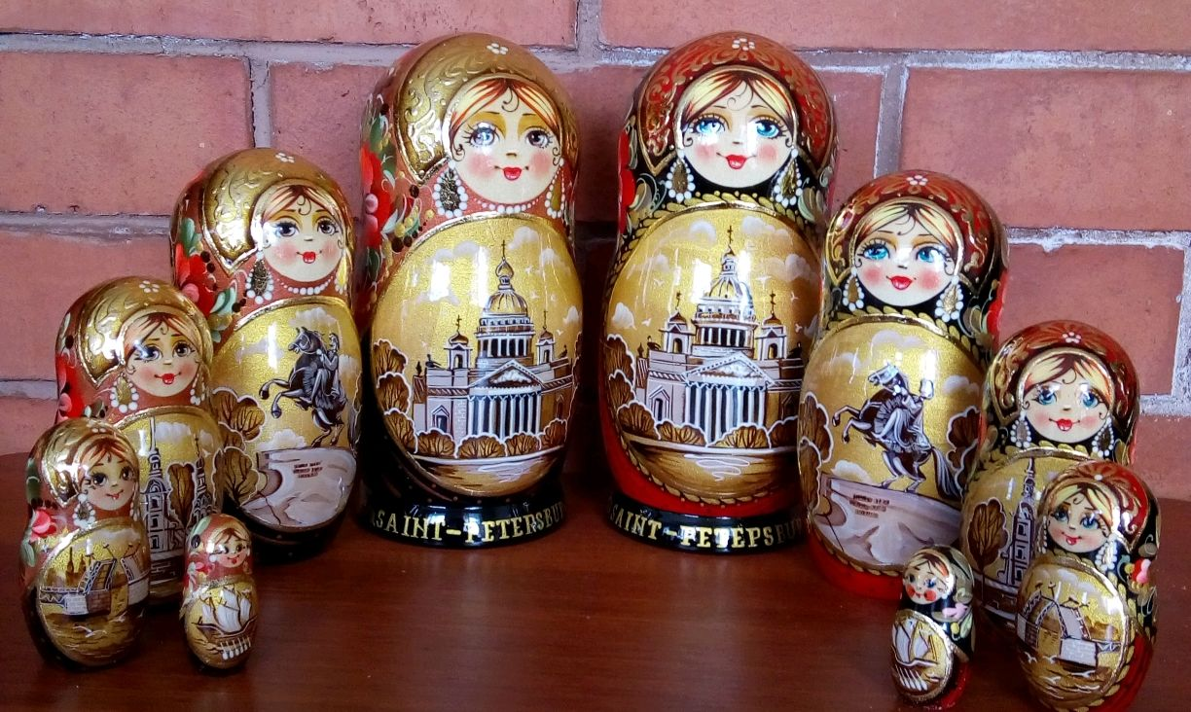

Калининская матрешка
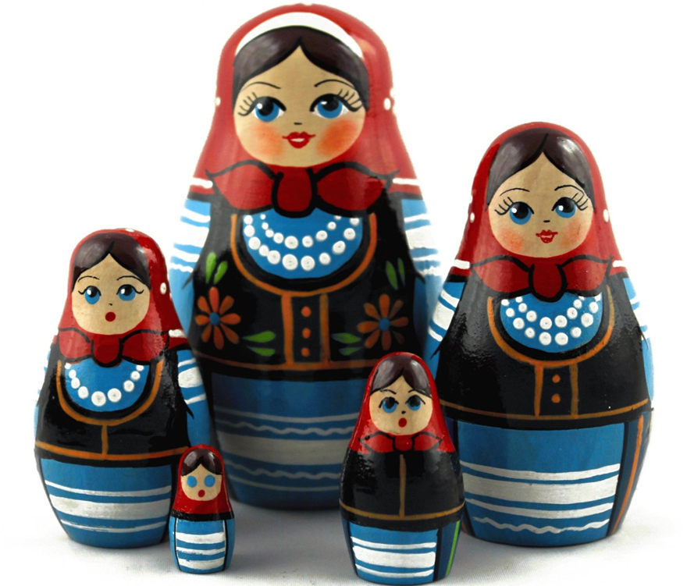

7. Воронежская матрешка
Самой выделяющейся из всего этого списка является воронежская матрёшка. Её голова чуть заострена, что делает игрушку похожей на яйцо. Объясняется это тем, что в давние времена, когда промысел по созданию таких кукол только появился, эталоном красоты были полные девушки. Расписывают таких кукол в полном соответствии с народным костюмом воронежской губернии, по которому легко читается возраст, профессия и социальный статус. Ещё одна отличительная черта этой матрёшки – барановский платок красного цвета и чёрная традиционная юбка, которая делится красноватыми полосами на квадраты.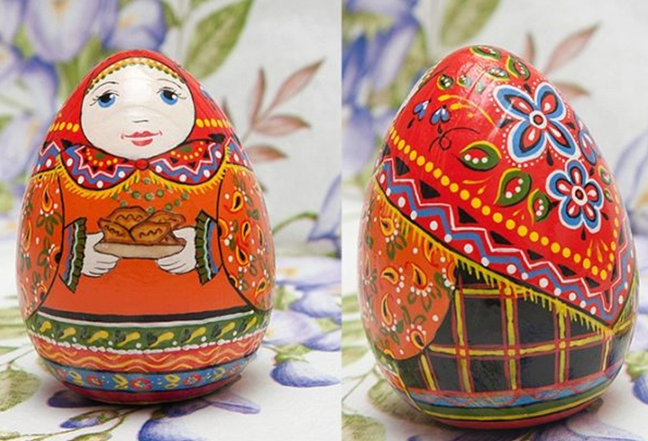
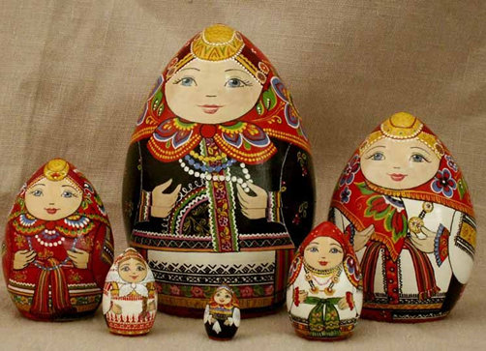
8 Владимирска матрешка.
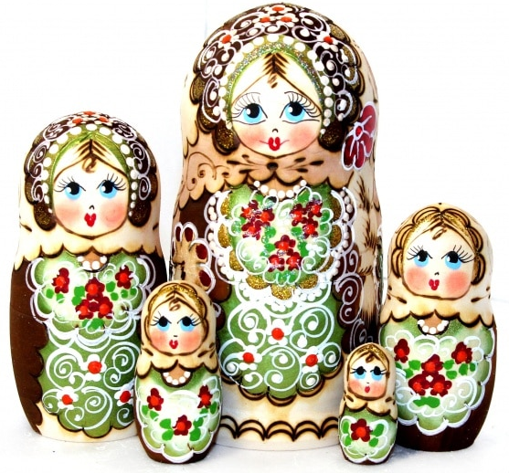

9.Рязанская матрешка
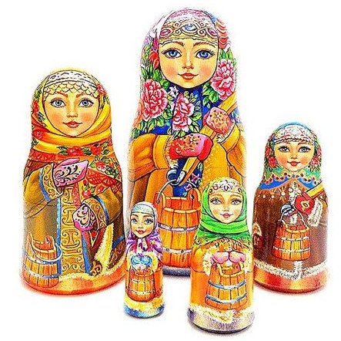
10 Палеховская матрешка.
(Ивановская, Владимирская область)
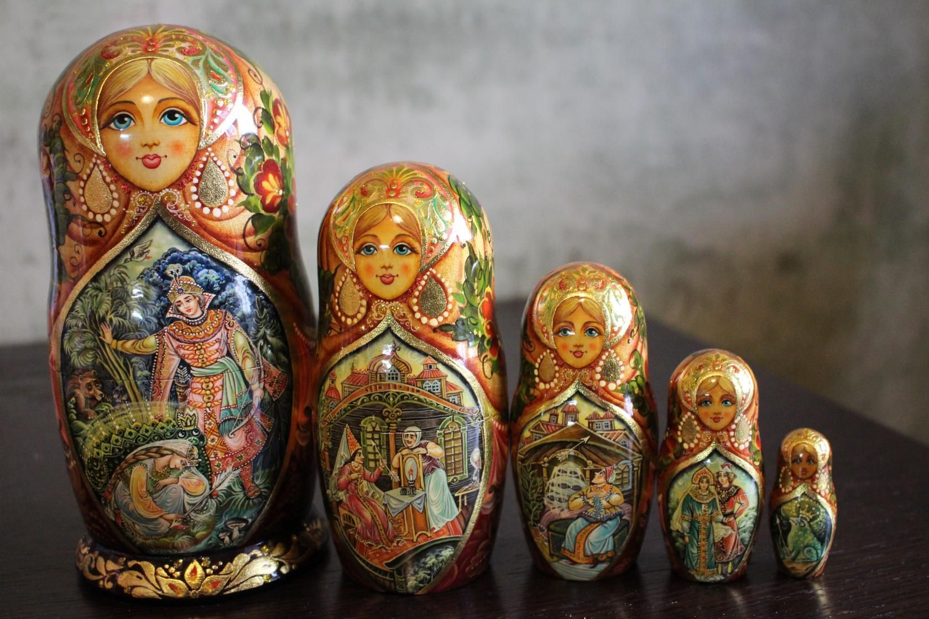
11. Вологодские матрешка
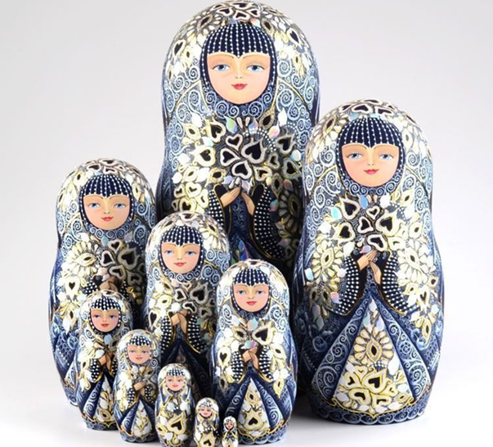
12. Филимоновская (Тульская)матрешка
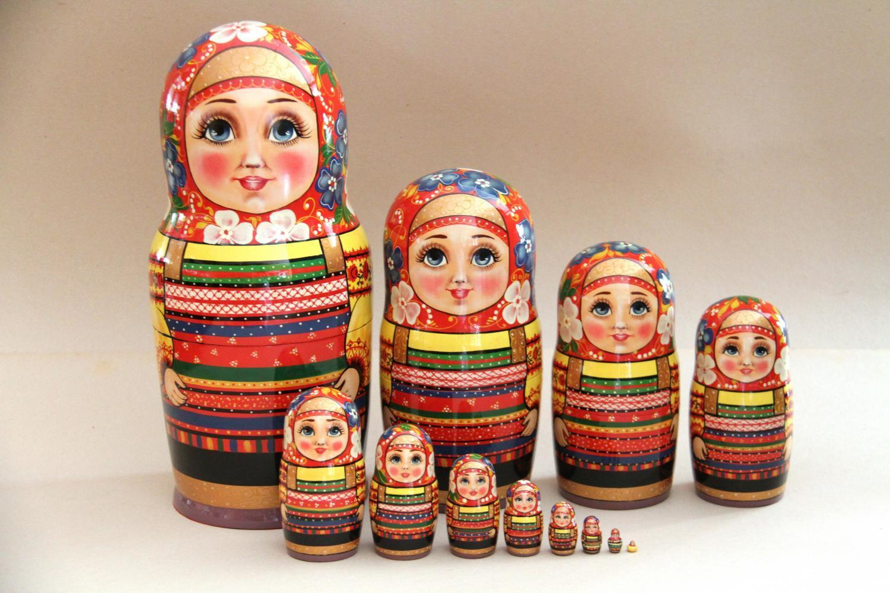

Тульская матрешка
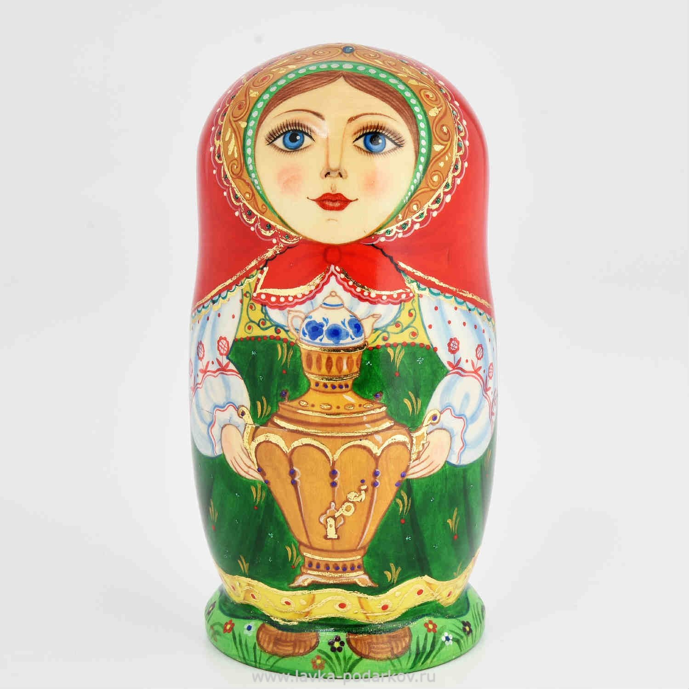

13.Удмуртская матрешка.
( Удмуртская республика)
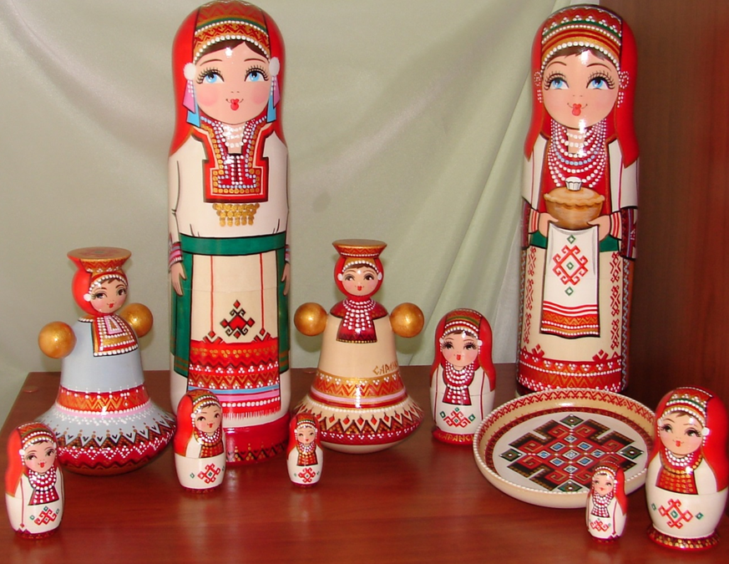
14.Украинские матрешки

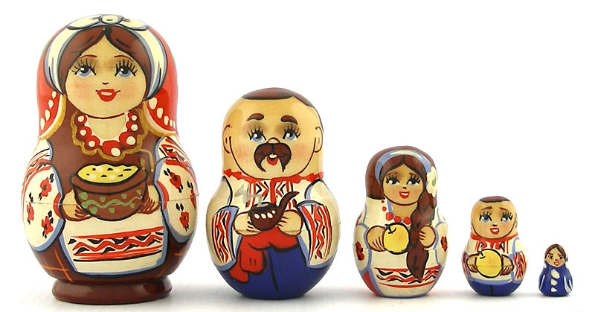

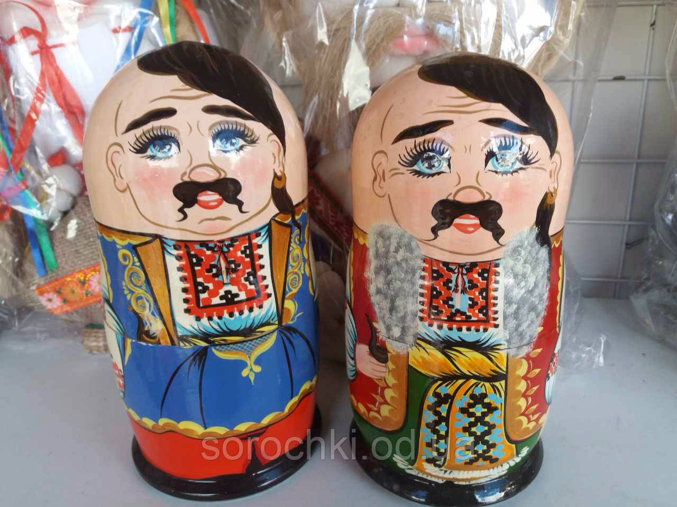
15.Мордовская матрешка.
(Республики Мордовия)
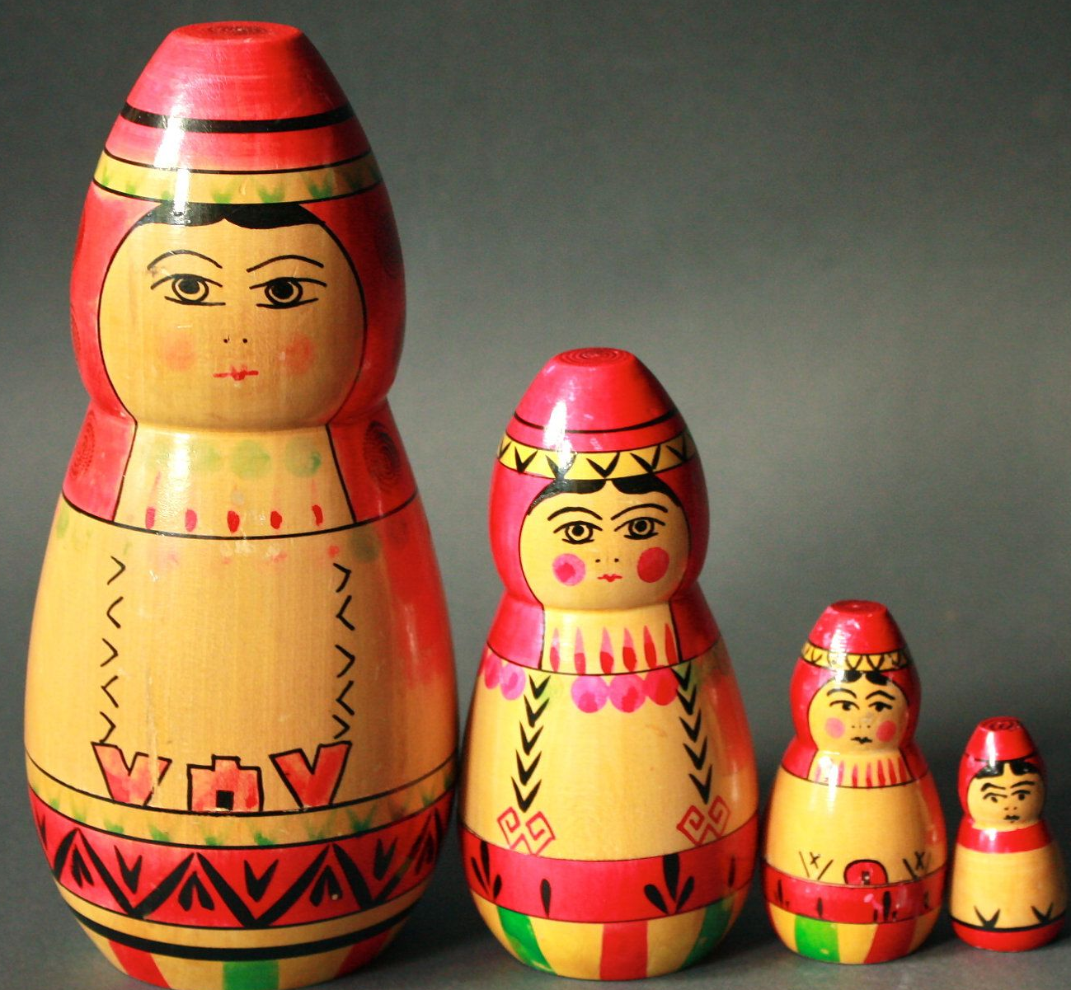

16.Тянгушевская матрешка
(Республики Мордовия)
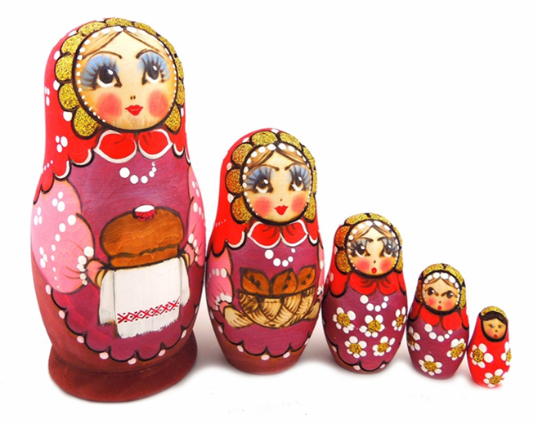
17. Марийская матрешка.
(Республика Марий Эл)

18.Чувашская матрешка.
(Республика Чуваш)

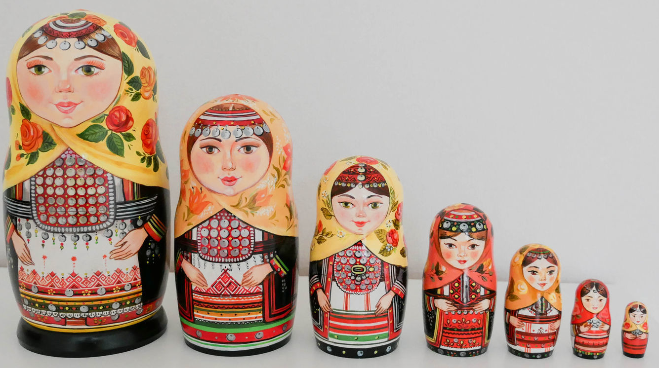

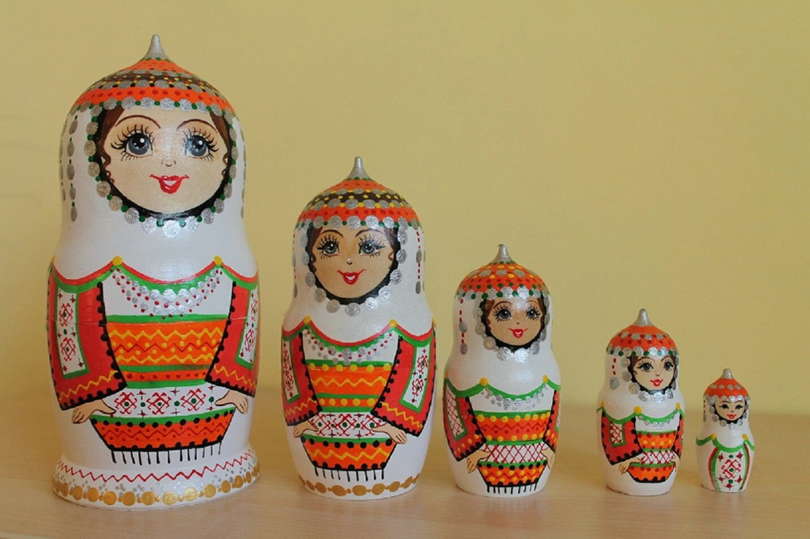

19.Тюменская матрешка.
(Тюменская обл)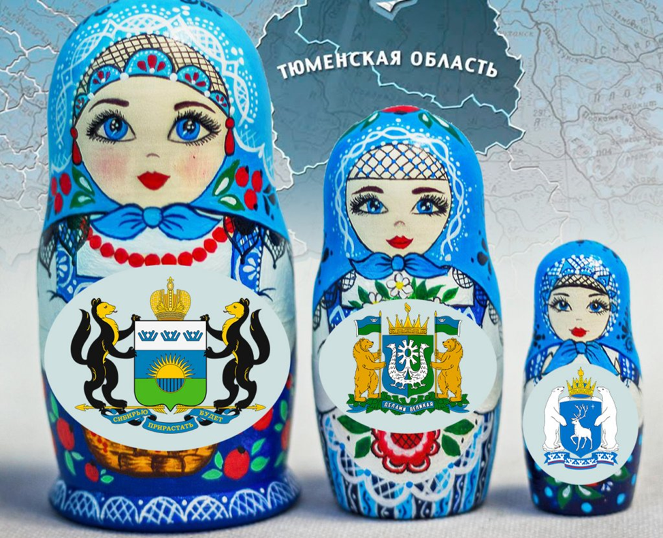
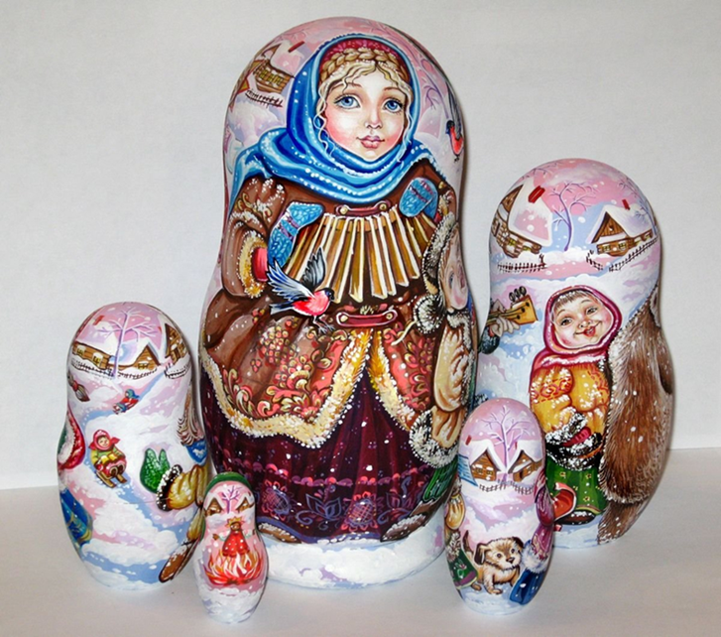

20. Башкирская матрешка
( Республика Башкортостан)
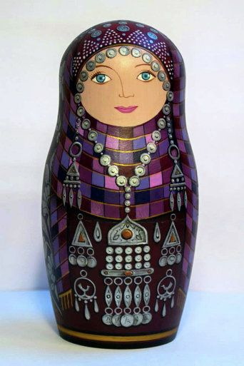

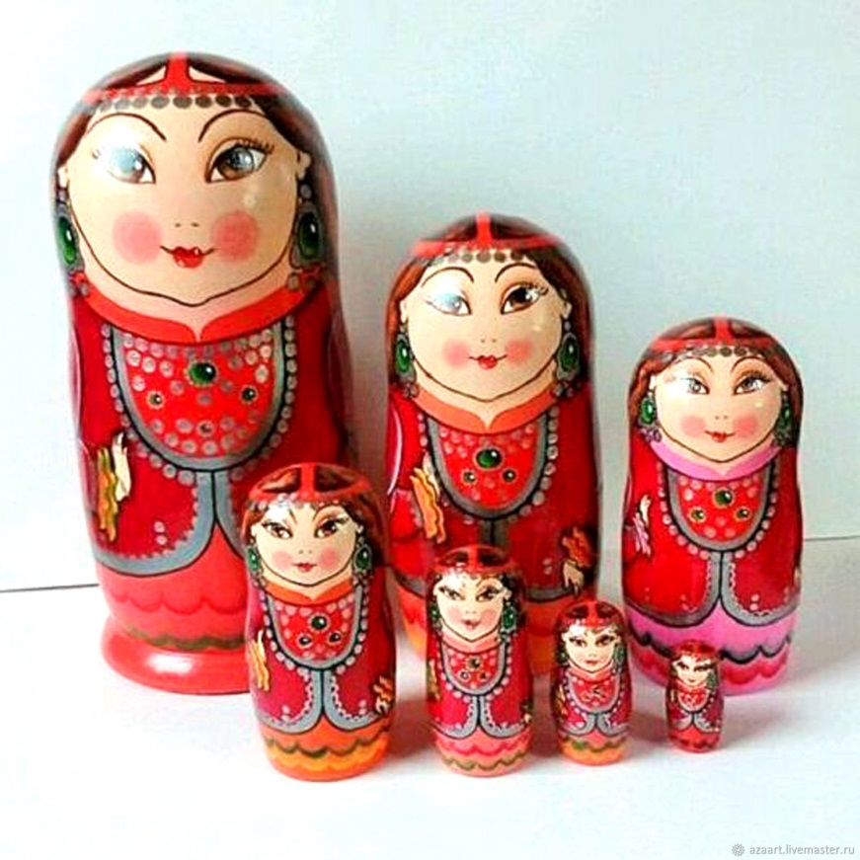

21.Чукотская матрешка.
(Чукотском автономном округе)
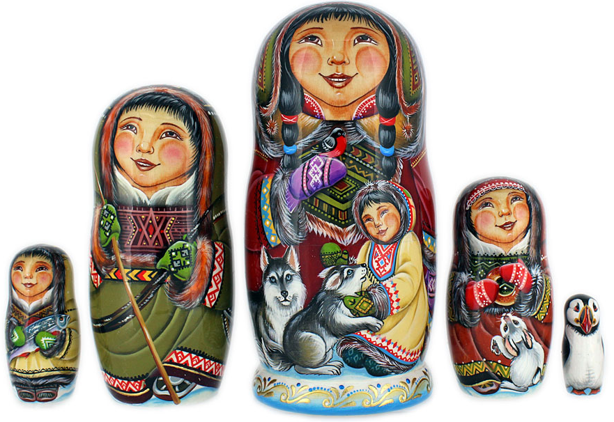22.Хантыйская матрешка .
(Ханты-Мансийский автономный округ – Югра).
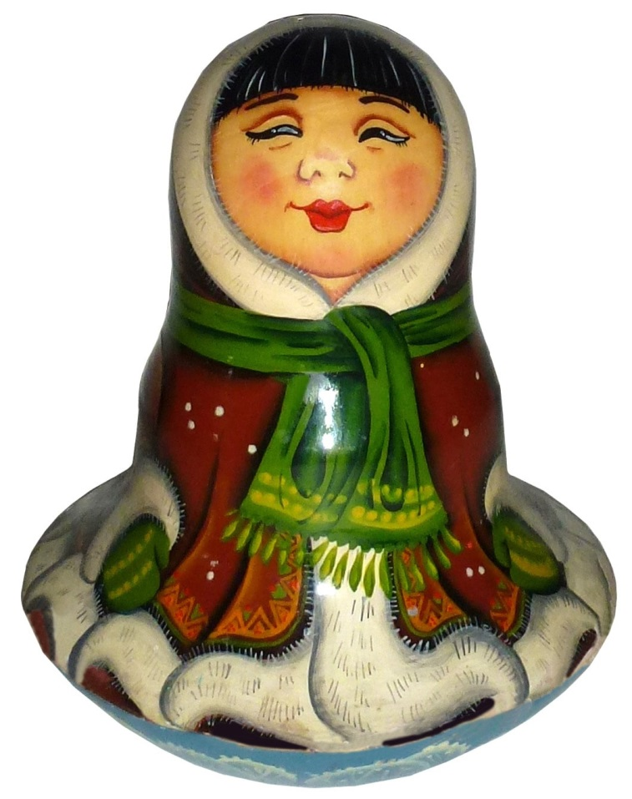
23.Северные Нанайские матрешки.
Нанайцы проживают на территории России вдоль берегов реки Амур и ее притоков Сунгари и Уссури, в Сахалинской области, в Приморском и Хабаровском крае.
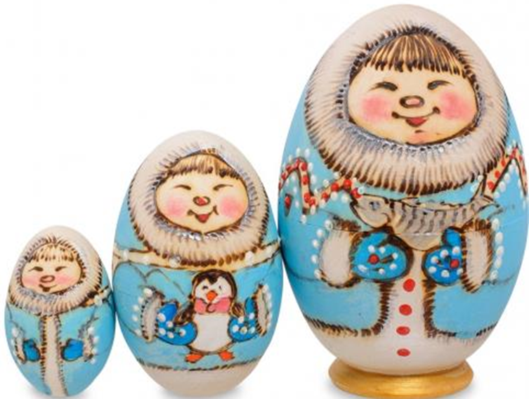
Нанайская матрешка

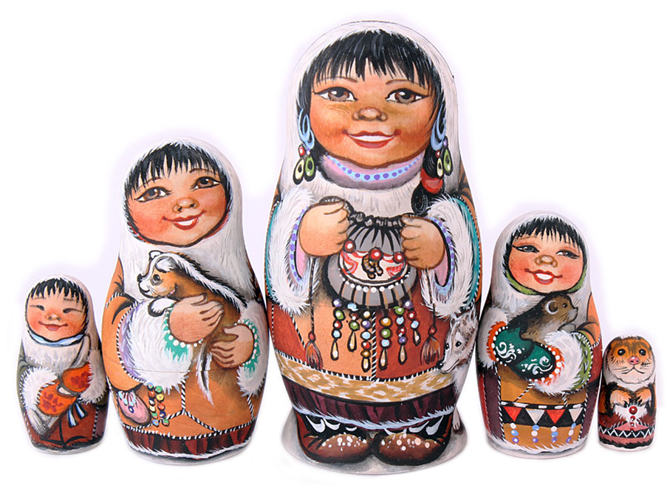

Южно сахалинская матрешка
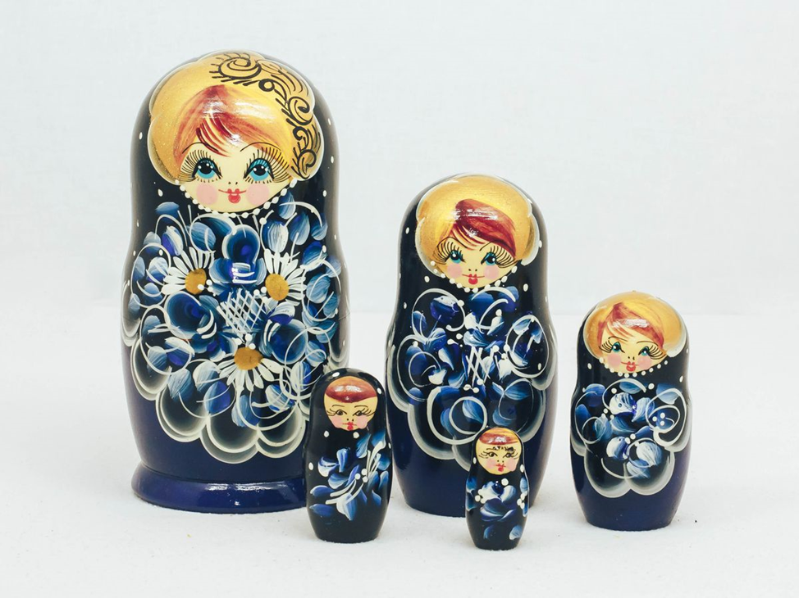
24.Якутская матрешка.
Республика Саха Российской Федерации
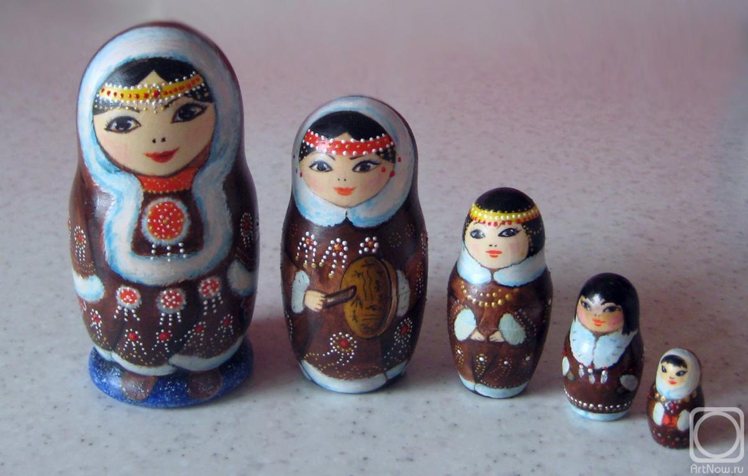
25.Матрешка эвенка.
Республика Саха (Якутия), Красноярский край, Хабаровский край, Республика Бурятия,
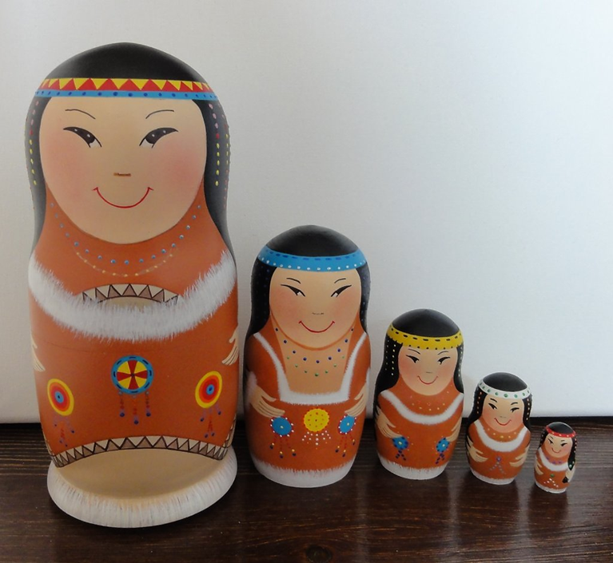
26.Четинская матрешка
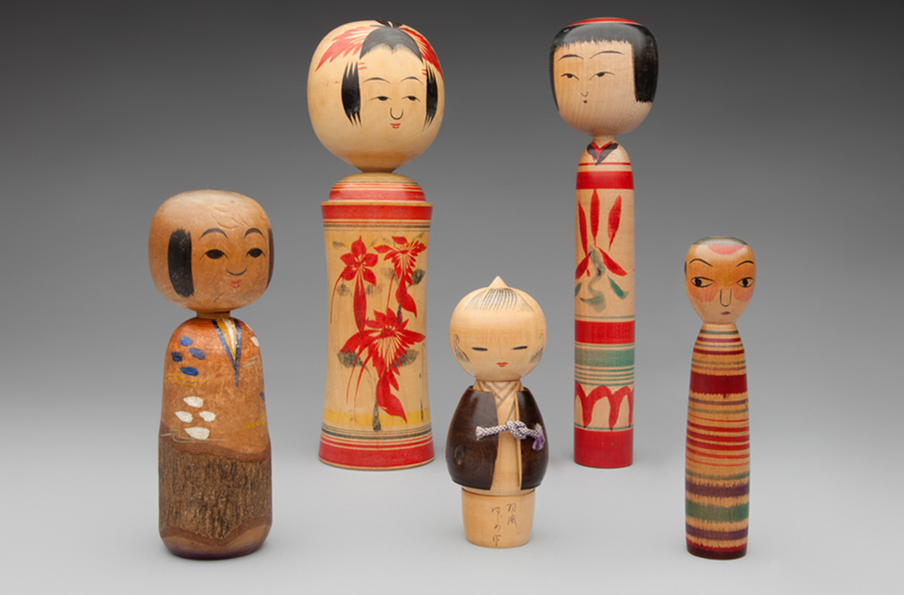
27.Архангельская (Мезенская)матрешка.
Первое название Архангельска – Мезенск,
расположен на севере Архангельской области, отнесён к районам Крайнего Севера.
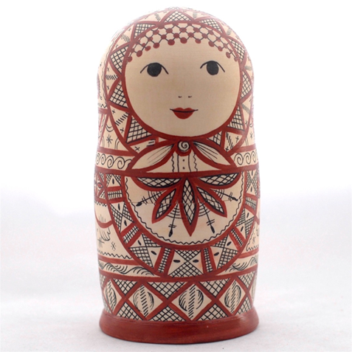
Северодвинская матрешка
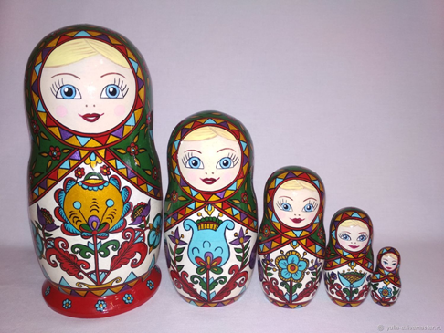
Пермогородская матрешка
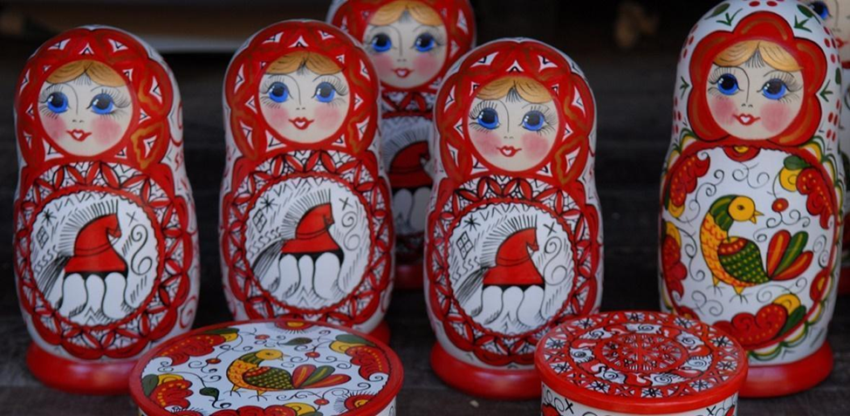
28. Чеченская матрешка
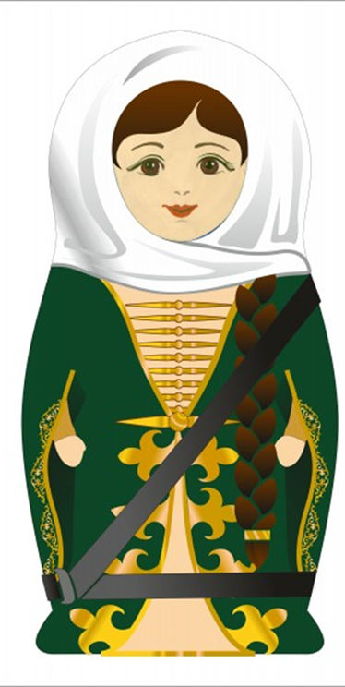
29.Дагестанская матрешка
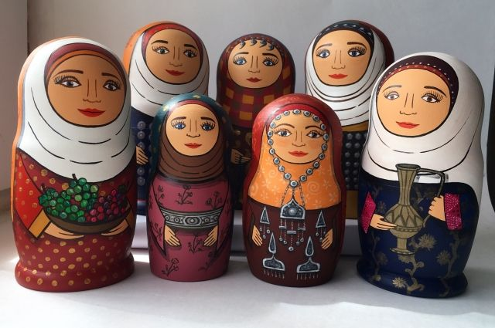
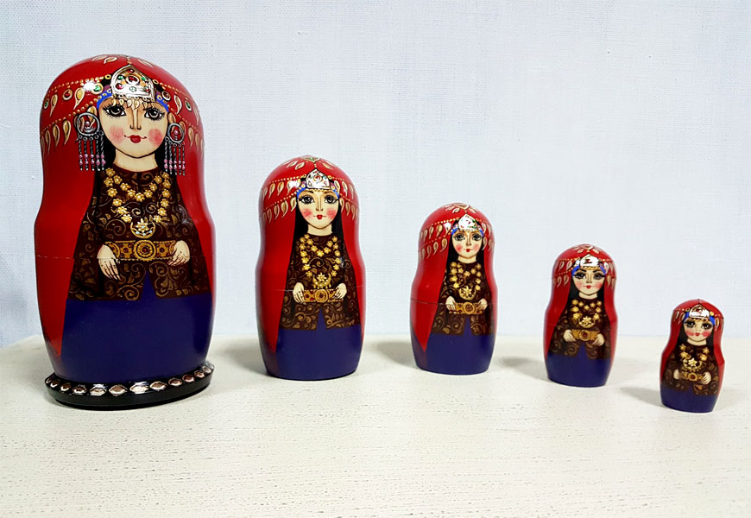

30.Татарская матрешка
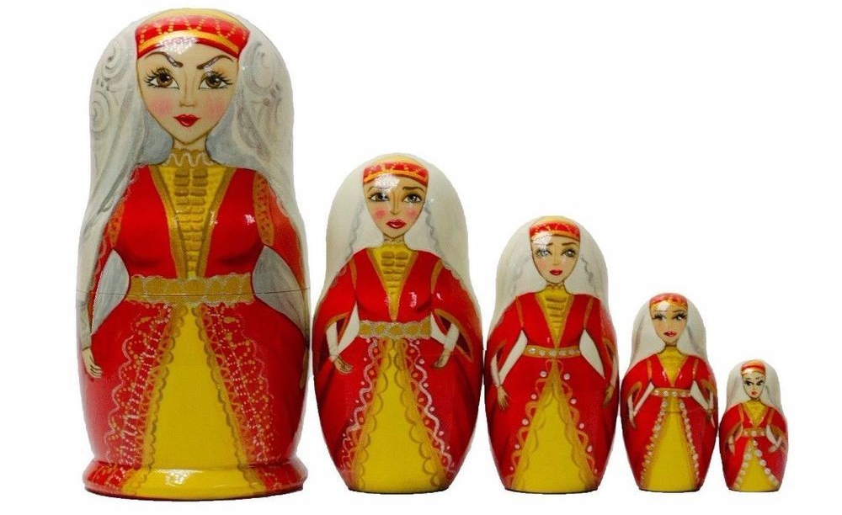

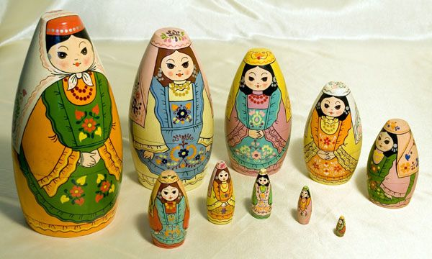

31.Адыгейская матрешка
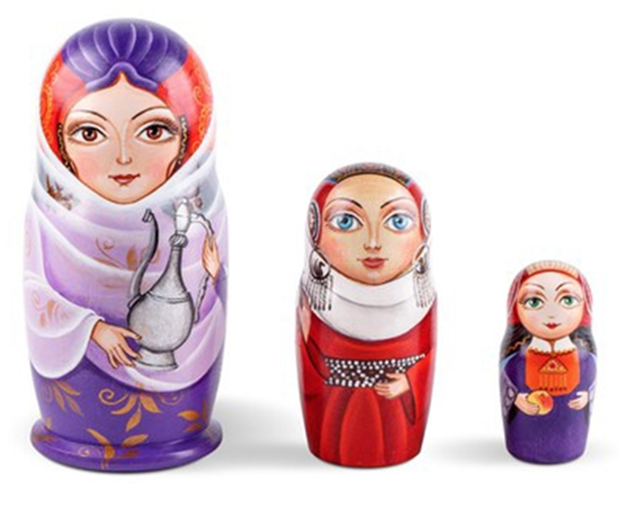
32.Грузинские матрешки 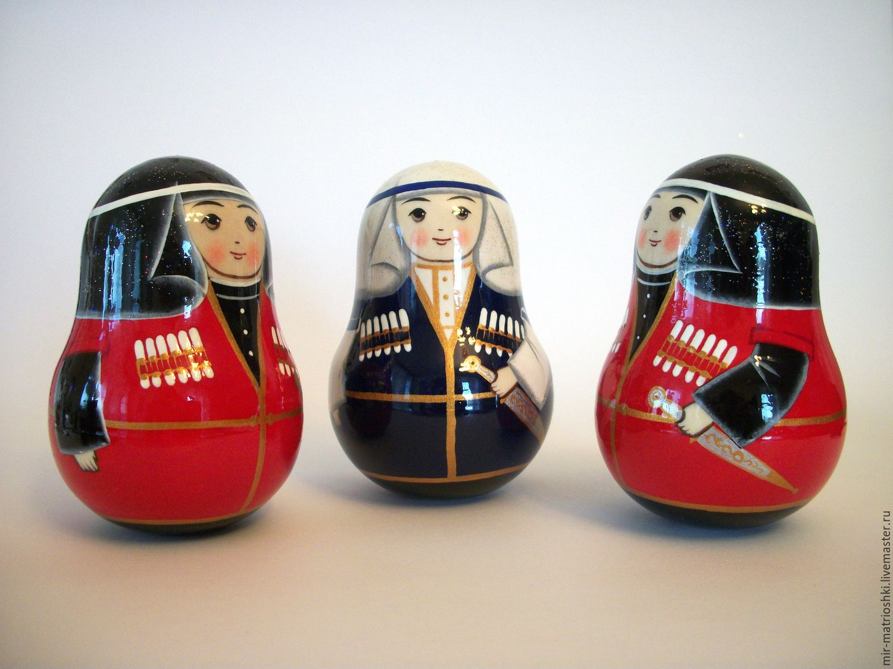
33.Армянская матрешка
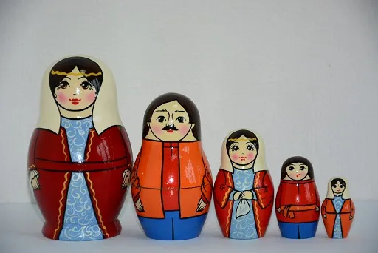
34. Матрешка узбечка

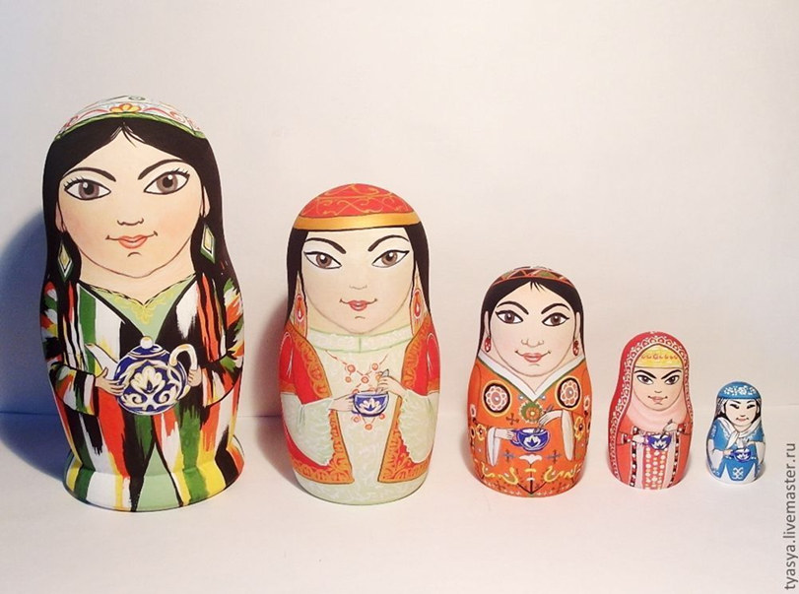
35. Кубанская, казачья матрёшка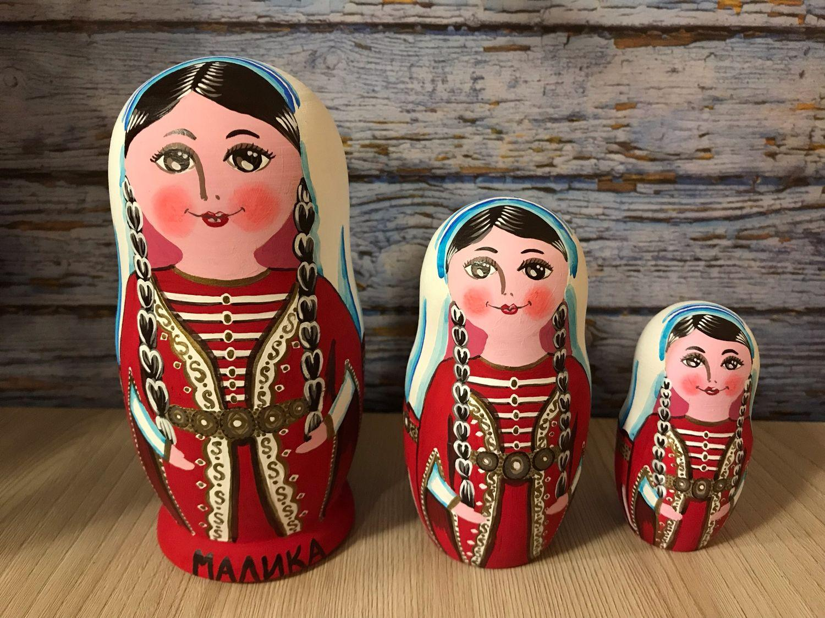
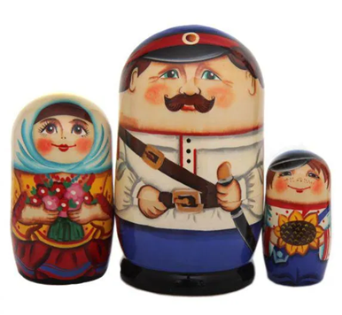

36.Калмычка матрешка
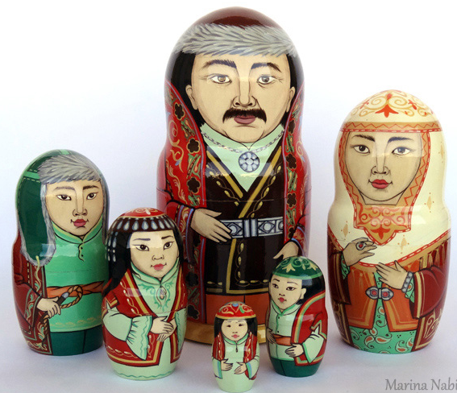
37. Чувашская матрешка
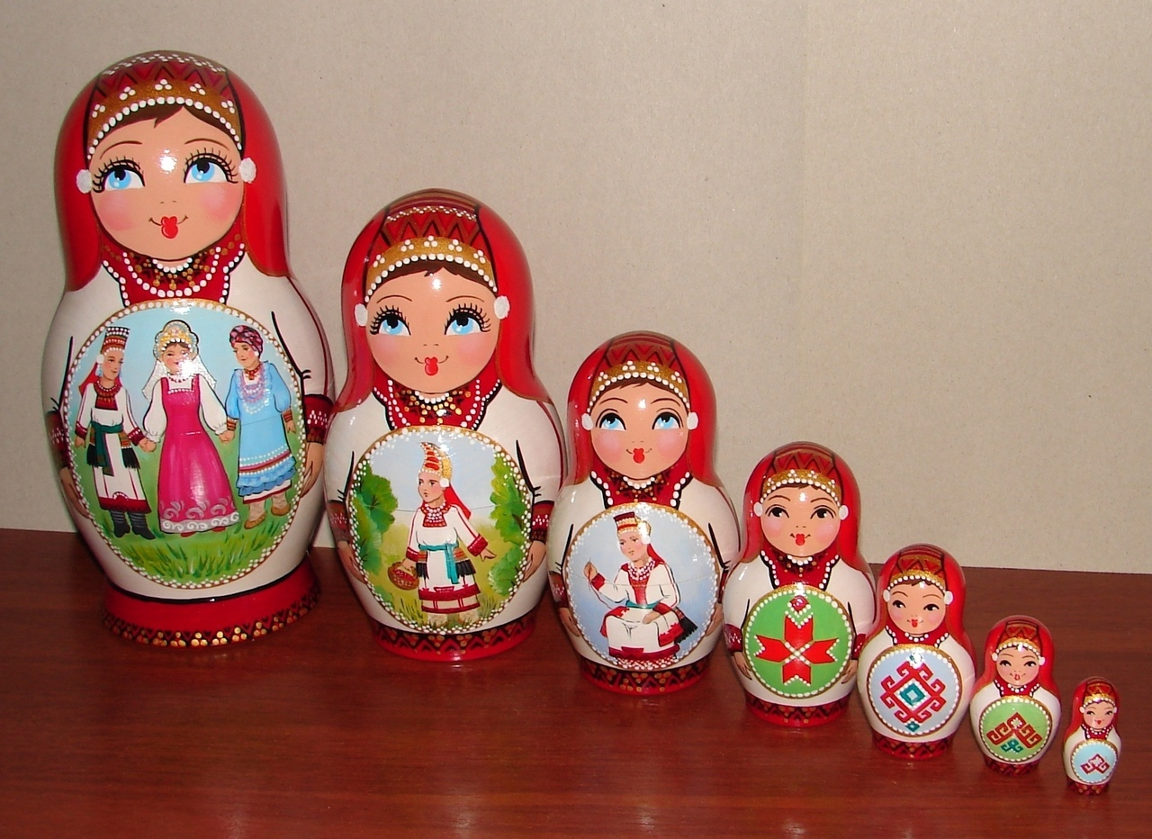

38.Молдавская матрешка
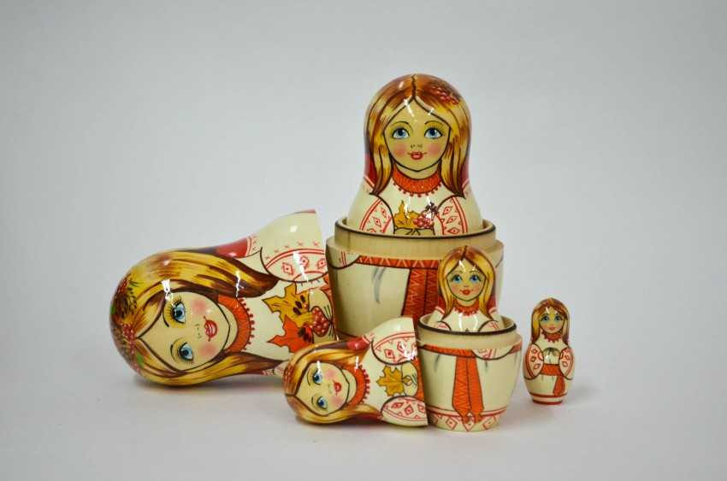

39. Белорусская матрешка

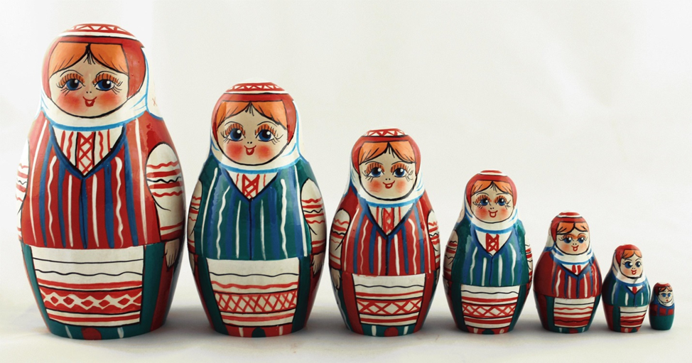

40 Авторские матрешки
От начала существования русской матрешки, авторская была всегда. Известно, что расписывать их пробовали Серов, Васнецов, Врубель и другие известные художники.

Всем известен всплеск производства пародийных матрешек в 1990-е годы, когда повсюду появились матрёшки с изображениями известных политических лидеров, таких как Б.Н. Ельцин, М.С. Горбачев, иностранные президенты.
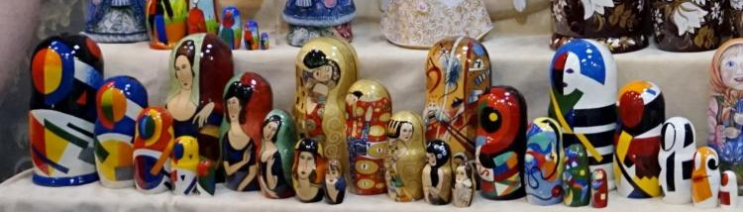

Матрешки по мотивам работ авангардных художников
Есть немало художников, которые расписывают матрешек в своей, авторской манере. Кто-то избирает живописное направление, матрешки получаются на уровни серьезного произведения искусства. У других — лубочный, близкий к народному стиль.
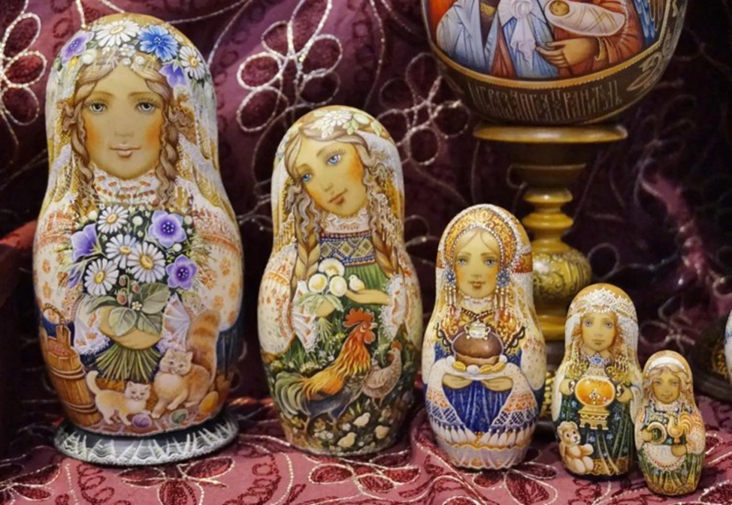
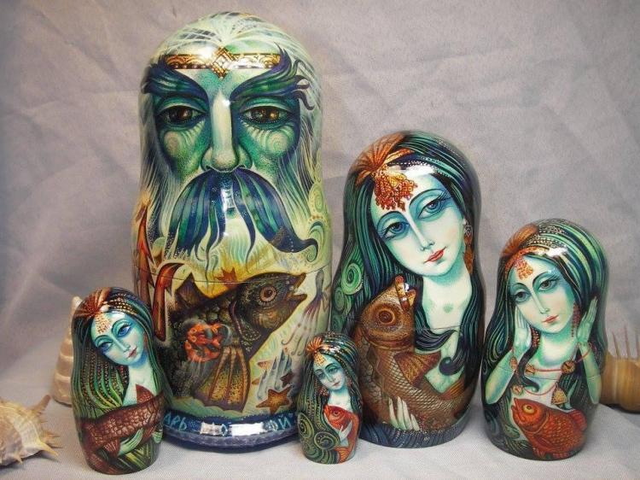
Авторская роспись на матрешке. Худ. Э. Макаров
Появились такие направления как — портретная матрешка, матрешка-шарж, анималистическая матрешка и матрешки со сказками.

Матрешки — технология производства.
Сначала надо выбрать дерево. Как правило, это липа, береза, осина, лиственница. Дерево должно быть срублено обязательно ранней весной или зимой, чтобы в нем было мало сока. И быть оно должно ровным, без сучков. Ствол обрабатывают и хранят так, чтобы древесина была обдуваема. Важно не пересушить бревно. Просушки примерно два-три года. Мастера говорят, что дерево должно звенеть.
Первой на свет появляется самая маленькая матрешка, которая не открывается. Следом за ней – нижняя часть (донце) для следующей. Первые матрешки были шестиместные -восьмиместные, максимум, а в последние годы появились35-ти местные, даже 70-ти местные, матрешки (в Токио демонстрировалась семидесятиместная семеновская матрешка ростом в метр). Верхняя часть второй матрешки не просушивается, а сразу одевается на донце. Благодаря тому, что верхняя часть досушивается на месте, части матрешки плотно прилегают друг к другу и хорошо держатся.
Когда тело матрешки готово, его шкурят и грунтуют. А затем начинается процесс, который придает каждой матрешке свою индивидуальность – роспись. Сначала карандашом наносится основа рисунка. Порой рисунок выжигают, а потом тонируют акварелью.
Потом намечаются контуры рта, глаз, щек. И уж затем матрешке рисуют одежду. Обычно расписывая, используют гуашь, акварель или акрил. В каждой местности есть свои каноны росписи, свои цвета и формы. Мастера Полховского Майдана, как и мериновские и семеновские соседи, расписывают матрешку анилиновыми красками по предварительно загрунтованной поверхности. Красители разводятся спиртовым раствором. Роспись же сергиевских матрешек производится без предварительного рисунка гуашью и лишь изредка акварелью и темперой, а интенсивность цвета достигается при помощи лакировки.
Хорошая матрешка отличается тем, что: все ее фигурки легко входят друг в друга; две части одной матрешки плотно прилегают и не болтаются; рисунок правильный и четкий; ну, и, конечно же, хорошая матрешка должна быть красивой. Первые матрешки покрывали воском, а лаком их стали покрывать тогда, когда они стали детской игрушкой. Лак предохранял краску, не давал им так быстро портиться, обкалываться, сохранял дольше цвет. Самое интересное, что в первых матрешках было выжигание контуров лица и костюма. И даже если краска облезала, то, что сделано выжиганием, оставалось надолго.
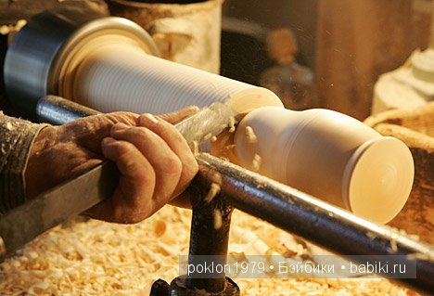

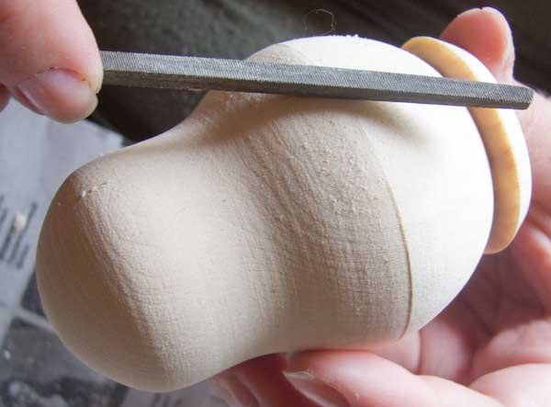

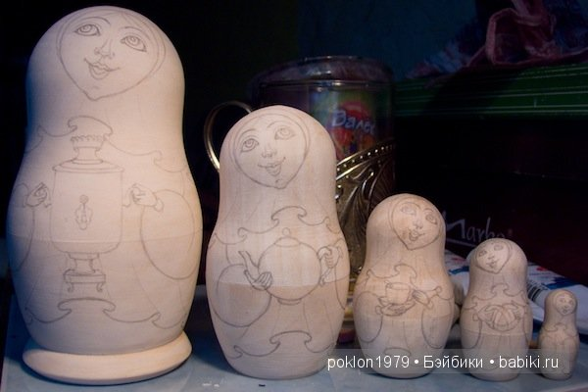
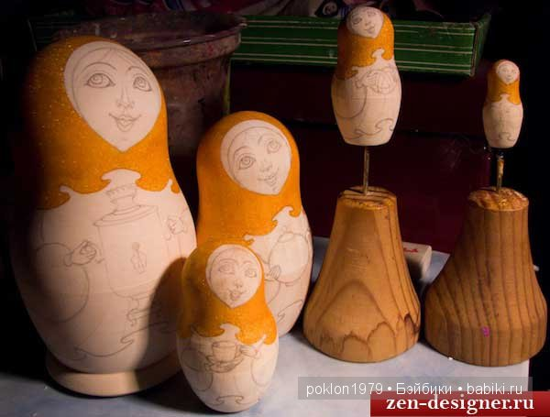
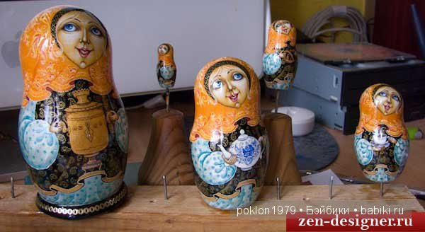

Фольклор на тему матрёшки.
Про Матрёшек придумано очень много стихов, песен, потешек, прибауток, загадок… давайте поделимся ими)))

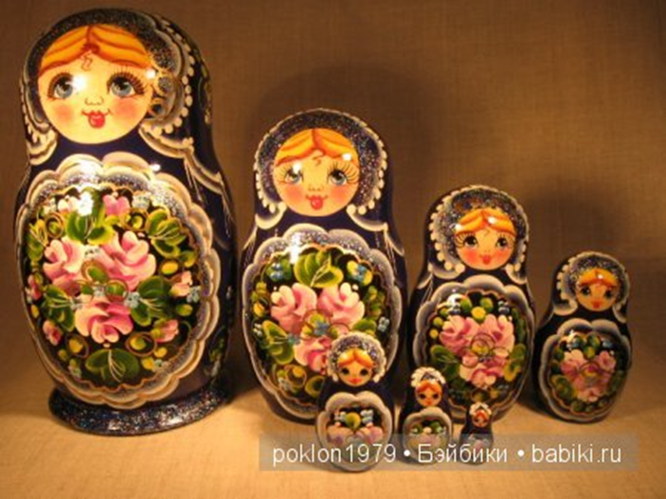

Мы Матрешки, вот такие крошки,
А у нас, а у нас розовые щечки.
Мы Матрешки, вот такие крошки,
А у нас, а у нас чистые ладошки.
Мы Матрешки, вот такие крошки,
А у нас, а у нас модные прически.
Мы Матрешки, вот такие крошки,
А у нас, а у нас пестрые платочки.
Мы Матрешки, вот такие крошки
А у нас, а у нас красные сапожки.
***

Вот пять кукол деревянных,
Круглолицых и румяных,
В разноцветных сарафанах,
На столе у нас живут —
Всех матрешками зовут!
***

У меня матрешка есть,
Новая игрушка,
В жёлтом сарафанчике
Славная толстушка.

А её откроешь —
В неё сидит вторая,
Вся в зеленом, как весной
Травка молодая…

А вторую отвернешь —
Там еще матрешка.
Та матрешка вовсе крошка,
То – любимая матрешка.

Вся она как маков цвет —
Сарафан на ней надет
Алый, как цветочек,
И под цвет платочек.

Пуще всех её храню,
Больше всех её люблю,
Маленькую крошку —
Красную матрешку
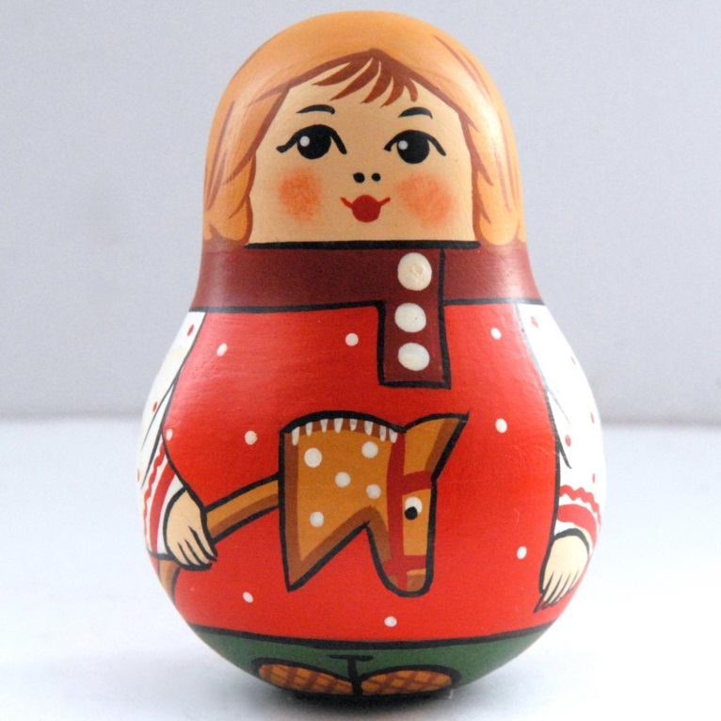
Всем известный «Ванька-встанька» произошел от матрешки. Первая неваляшка из древесно-бумажных масс была придумана в 1958 г. в Научно-исследовательском институте игрушки в Сергиевом Посаде. Игрушка умела издавать звуки и была изготовлена с использованием новой технологии, то есть путем горячего прессования. Автор технологии — мастер Иван Мошкин. Внутрь фигурки закладывали металлический груз, который не позволял фигурке падать и заставлял ее принимать вертикальное положение.

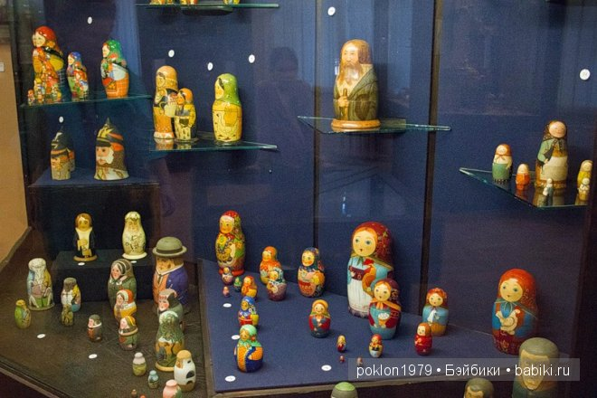

Музей матрёшки.

Находится в Москве. Московский Музей матрешки, расположенный в Леонтьевском переулке, является одним из филиалов Фонда народных промыслов, который также ключает в себя Салон изделий народных промыслов и Выставочный зал, где проводятся различные выставки. Сам музей возник не так давно, в 2001 году.
В музее представлены матрешки, сделанные по мотивам персонажей русских народных сказок, пухлощекие, поблекшие от вековой старости барышни, пузатая фигурка в виде кота с торчащими ушами, дородная свинка в мундире и при шпаге и целый красноармейский отряд времен гражданской войны, спрятавшийся внутри своего командира, сувениры фабричной штамповки советского времени и авторские работы.
В самой большой матрешке, представленной на выставке, пятьдесят фигурок, что в два раза меньше мирового рекорда. А самая маленькая матрешка — всего пару миллиметров в высоту.




